**TRƯỜNG ĐẠI HỌC CÔNG NGHIỆP HÀ NỘI**

**KHOA CÔNG NGHỆ THÔNG TIN**

**======***======**



**ĐỒ ÁN TỐT NGHIỆP**

(*Công nghệ thông tin*)

**TÊN ĐỀ TÀI:**

**Xây dựng website bán sách cho nhà sách Kim Đồng bằng ASP.Net MVC và Bootstrap**

|  |  |
| --- | --- |
| **CBHD:** | **Ths Phạm Thị Kim Phượng** |
| **Sinh viên:** | **Bùi Văn Thuận** |
| **Mã sinh viên:** | **2020602021** |
| **Lớp:2020DHCNTT02** | **Khóa: 15** |
|  |  |
|  |  |
|  |  |

**Hà Nội, Năm 2024**

# LỜI CẢM ƠN

Lời đầu tiên cho phép em gửi lời cảm ơn sâu sắc tới toàn thể các thầy cô giáo trong khoa Công nghệ thông tin – Trường Đại học Công nghiệp Hà Nội, những người đã hết mình truyền đạt và chỉ dẫn cho chúng em những kiến thức, những bài học quý báu và bổ ích trong suốt năm học vừa qua. Để hoàn thành tốt đợt thực tập này, đặc biệt em xin được bày tỏ ,sự tri ân và xin chân thành cảm ơn giảng viên ThS Phạm Thị Kim Phượng người trực tiếp hướng dẫn, chỉ bảo em trong suốt quá trình học tập và nghiên cứu để hoàn thành bài tập lớn này.

Trong quá trình nghiên cứu và làm báo cáo do năng lực, kiến thức, trình độ còn hạn hẹp nên không tránh khỏi những thiếu sót.Kính mong nhận được sự nhận xét và những ý kiến đóng góp của quý thầy cô.

Em xin chân thành cảm ơn!

**MỤC LỤC**

Chương 1. Khảo sát hệ thống 5

1.1 Khảo sát sơ bộ 5

1.1.1 Giới thiệu về chung về hệ thống 5

1.1.2 Tài liệu thu thập được 6

1.2 Khảo sát chi tiết 8

1.2.1 Hoạt động của hệ thống 8

1.2.2 Các yêu cầu chức năng 10

1.2.3 Các yêu cầu phi chức năng 11

Chương 2. Phân tích hệ thống 12

2.1 Biểu đồ use case 12

2.1.1 Biểu đồ use case tổng quát 12

2.1.2 Biểu đồ use case phân rã 13

2.2 Mô tả chi tiết các use case 14

2.2.1 Mô tả use case Đăng ký 14

2.2.2 Mô tả use case Đăng nhập 15

2.2.3 Mô tả use case Tin Tức 16

2.2.4 Mô tả use case Tìm kiếm 17

2.2.5 Mô tả use case Xem sách theo danh mục 17

2.2.6 Mô tả use case Đơn hàng 18

2.2.7 Mô tả use case Hủy đơn hàng 19

2.2.8 Mô tả use case Xem chi tiết sách 20

2.2.9 Mô tả use case Giỏ hàng 20

2.2.10 Mô tả use case Thanh toán 22

2.2.11 Mô tả use case Thêm sách vào giỏ hàng 22

2.2.12 Mô tả use case Xem thông tin tác giả 23

2.2.13 Mô tả use case Bảo trì danh mục 24

2.2.14 Mô tả use case Bảo trì sách 25

2.2.15 Mô tả use case Quản lý người dùng 27

2.2.16 Mô tả use case Bảo trì tác tgiả 28

2.2.17 Mô tả use case Quản lý đơn hàng 29

2.3 Phân tích các use case 31

2.3.1 Phân tích use case Đăng ký 31

2.3.2 Phân tích use case Đăng nhập 33

2.3.3 Phân tích use case Hủy đơn hàng 35

2.3.4 Phân tích use case Bảo trì danh mục 37

2.3.5 Phân tích use case Quản lý đơn hàng 39

2.3.6 Phân tích use case Quản lý giỏ hàng 41

2.3.7 Phân tích use case Quản lý người dùng 43

2.3.8 Phân tích use case Bảo trì sách 45

2.3.9 Phân tích use case Bảo trì tác giả 47

2.3.10 Phân tích use case Thanh toán 49

2.3.11 Phân tích use case Thêm sách vào giỏ hàng 51

2.3.12 Phân tích use case Tìm kiếm 53

2.3.13 Phân tích use case Xem chi tiết sách 55

2.3.14 Phân tích use case Xem đơn hàng 57

2.3.15 Phân tích use case Xem sách theo danh mục 59

2.3.16 Phân tích use case Xem tác giả 61

2.3.17 Phân tích use case Xem tin tức 63

2.4 Thiết kế cơ sở dữ liệu 65

2.4.1 Biểu đồ thực thể liên kết 65

2.4.2 Mô tả vắn tắt các thực thế 65

2.4.3 Thiết kế bảng 66

Chương 3. Thiết kế, cài đặt và kiểm thử 72

3.1 Thiết kế giao diện 72

3.1.1 Màn hình đăng ký tài khoản 72

3.1.2 Màn hình đăng nhập 73

3.1.3 Màn hình trang chủ 73

3.1.4 Màn hình danh mục sản phẩm 74

3.1.5 Màn hình chi tiết sản phẩm 74

3.1.6 Màn hình tìm kiếm sản phẩm 75

3.1.7 Màn hình tin tức 75

3.1.8 Màn hình giỏ hàng 76

3.1.9 Màn hình xác nhận thanh toán 76

3.1.10 Màn hình cập nhật thông tin khách hàng 77

3.1.11 Màn hình xem đơn hàng 77

3.1.12 Màn hình xem voucher 78

3.1.13 Màn hình quản lý người dùng 78

3.1.14 Màn hình bảo trì sản phẩm 79

3.1.15 Màn hình bảo trì tác giả 79

3.1.16 Màn hình quản lý đơn hàng 80

3.1.17 Màn hình bảo trì khuyến mại 80

3.2 Kiểm thử 80

Chương 4. Tổng kết và đánh giá 85

Tài liệu tham khảo 86

# DANH MỤC HÌNH ẢNH

**Hình 1:Voucher nhà sách Kim Đồng** 7

**Hình 2: Bên trong nhà sách Kim Đồng** 7

**Hình 3: Hóa đơn thanh toán Kim Đồng** 8

**Hình 4: Lịch phát hành sách** 8

**Hình 5: Biểu đồ use case tổng quát** 12

**Hình 6: Biểu đồ phân rã cho khách hàng** 13

**Hình 7: Biểu đồ phân rã cho quản trị** 14

**Hình 8: Biểu đồ trình tự đăng ký** 31

**Hình 9: Biểu đồ VOPC đăng ký** 32

**Hình 10: Biểu đồ trình tự đăng nhập** 33

**Hình 11: Biểu đồ VOPC đăng nhập** 34

**Hình 12: Biểu đồ trình tự hủy đơn hàng** 35

**Hình 13: Biểu đồ VOPC hủy đơn hàng** 36

**Hình 14: Biểu đồ trình tự bảo trì danh mục** 37

**Hình 15: Biểu đồ VOPC bảo trì danh mục** 38

**Hình 16: Biểu đồ trình tự quản lý đơn hàng** 39

**Hình 17: Biểu đồ VOPC quản lý đơn hàng** 40

**Hình 18:Biểu đồ trình tự quản lý giỏ hàng** 41

**Hình 19: Biểu đồ VOPC quản lý giỏ hàng** 42

**Hình 20: Biểu đồ trình tự quản lý khách hàng** 43

**Hình 21: Biểu đồ VOPC quản lý khách hàng** 44

**Hình 22: Biểu đồ trình tự bảo trì sách** 45

**Hình 23: Biểu đồ VOPC bảo trì sách** 46

**Hình 24: Biểu đồ trình tự bảo trì tác giả** 47

**Hình 25: Biểu đồ VOPC bảo trì tác giả** 48

**Hình 26: Biểu đồ trình tự thanh toán** 49

**Hình 27: Biểu đồ VOPC thanh toán** 50

**Hình 28: Biểu đồ trình tự thêm sách vào giỏ hàng** 51

**Hình 29: Biểu đồ VOPC thêm sách vào giỏ hàng** 52

**Hình 30: Biểu đồ trình tự tìm kiếm** 53

**Hình 31: Biểu đồ VOPC tìm kiếm** 54

**Hình 32: Biểu đồ trình tự xem chi tiết sách** 55

**Hình 33: Biểu đồ VOPC xem chi tiết sách** 56

**Hình 34: Biểu đồ trình tự xem đơn hàng** 57

**Hình 35: Biểu đồ VOPC xem đơn hàng** 58

**Hình 36: Biểu đồ trình tự xem sách theo danh mục** 59

**Hình 37: Biểu đồ VOPC xem sách theo danh mục** 60

**Hình 38: Biểu đồ trình tự xem tác giả** 61

**Hình 39: Biểu đồ VOPC xem tác giả** 62

**Hình 40: Biểu đồ trình tự xem tin tức** 63

**Hình 41: Biểu đồ VOPC xem tin tức** 64

**Hình 42: Mô hình thực thể liên kết** 65

**Hình 43: Bảng thiết kế danh mục sản phẩm** 66

**Hình 44: Bảng thiết kế nhà xuất bản** 67

**Hình 45: Bảng thiết kế sách** 67

**Hình 46: Bảng thiết kế ảnh sản phẩm** 68

**Hình 47: Bảng thiết kế khuyến mại** 68

**Hình 48: Bảng thiết kế tài khoản** 69

**Hình 49: Bảng thiết kế voucher** 69

**Hình 50: Bảng thiết kế đơn hàng** 70

**Hình 51: Bảng thiết kế tác giả** 70

**Hình 52: Bảng thiết kế tin tức** 71

**Hình 53: Bảng thiết kế silde** 71

**Hình 54: Màn hình đăng ký** 72

**Hình 55: Màn hình đăng nhập** 73

**Hình 56: Màn hình trang chủ** 73

**Hình 57: Màn hình danh mục sản phẩm** 74

**Hình 58: Màn hình chi tiết sản phẩm** 74

**Hình 59: Màn hình tìm kiếm sản phẩm** 75

**Hình 60: Màn hình tin tức** 75

**Hình 61: Màn hình giỏ hàng** 76

**Hình 62: Màn hình thanh toán** 76

**Hình 63: Màn hình cập nhật thông tin khách hàng** 77

**Hình 64: Màn hình xem đơn hàng** 77

**Hình 65: Màn hình xem Voucher** 78

**Hình 66: Màn hình quản lý người dùng** 78

**Hình 67: Màn hình bảo trì sản phẩm** 79

**Hình 68: Màn hình bảo trì tác giả** 79

**Hình 69: Màn hình quản lý đơn hàng** 80

**Hình 70: Màn hình bảo trì khuyến mại** 80

# MỞ ĐẦU

**1.Lý do chọn đề tài**

Ngày nay, cùng với sự phát triển của đất nước ngành Công nghệ thông tin đã có những bước phát triển mạnh mẽ không ngừng và tin học đã trở thành chiếc chìa khóa dẫn đến thành công cho nhiều cá nhân trong nhiều lĩnh vực, hoạt động. Với những ứng dụng của mình, ngành Công nghệ thông tin đã góp phần mang lại nhiều lợi ích mà không ai có thể phủ nhận được. Đặc biệt là trong lĩnh vực quản lý kinh tế, tin học đã góp phần tạo ra sự thay đổi nhanh chóng cho bộ mặt xã hội. Nhất là khi việc tin học hóa vào công tác quản lý, bán hàng là một trong những yêu cầu cần thiết đối với các doanh nghiệp hiện nay.

Từ những phần mềm quản lý giúp cho công việc bán hàng của cửa hàng trở nên nhanh chóng và dễ dàng, ngày nay công nghệ thông tin đã phát triển mạnh mẽ hơn nữa, Website ra đời không chỉ đáp ứng cho các khách hàng đến trực tiếp cửa hàng mua sản phẩm mà nó còn phục vụ cho những khách hàng ở xa. Không những thế, việc giới thiệu, quảng bá hình ảnh về cửa hàng, công ty được mở rộng trên quy mô lớn giúp cho việc kinh doanh, buôn bán, trao đổi tin tức thuận lợi hơn rất nhiều, mang lại hiệu quả kinh tế cao hơn và tạo uy tín trong lòng khách hàng.

Chính vì lợi ích mà Website mang lại mà các cửa hàng, công ty đã áp dụng nó để phát triển công việc kinh doanh và giới thiệu cửa hàng của mình. Do vậy, em lựa chọn đề tài: “**Xây dựng website bán sách cho nhà sách Kim Đồng**” giúp cho việc quản lý cửa hàng một cách khoa học nhất cũng như người dùng có thể dễ dàng tìm kiếm cho cho mình những cuốn sách yêu thích bất cứ lúc thời điểm, thời gian nào cũng được mà không bị hạn chế bởi những bất tiện trong cách mua bán truyền thống.

**2.Mục tiêu nghiên cứu**

Mục tiêu xây dựng web giới thiệu sản phẩm và bán hàng trực tuyến sách cho nhà sách Kim Đồng sử dụng công nghệ ASP.Net MVC

* Nghiên cứu, tìm hiểu: ASP.NET, mô hình MVC.
* Phân tích và viết tài liệu đặc tả yêu cầu phần mềm dựa trên việc khảo sát https://nxbkimdong.com.vn/
* Thiết kế và cài đặt phần mềm dựa trên tài liệu đặc tả sử dụng công nghệ ASP.Net MVC.
* Xây dựng được ứng dụng web có các chức năng: Quản lý khách hàng,bảo trì sản phẩm,....
* Nắm bắt được công nghệ thiết kế web bằng SQLServer, HTML,JAVASCRIPT, CSS, AJAX,JQUERY…
* Website có khả năng tự tương thích, hiển thị được trên tất cả các thiết bị hiện tại và có thể nâng cấp trong tương lai.

**3.Đối tượng nghiên cứu**

**3.1.Mô hình quy trình Kim Đồng**

Với quy mô trang web vừa và nhỏ, cộng thêm thời gian không cho phép nên đề tài “**Xây dựng website bán sách cho nhà sách Kim Đồng**” có thể chưa có đầy đủ các chức năng hoàn thiện của một trang web bán hàng. Trong quá trình làm còn nhiều sai sót, website còn chưa được tối ưu về thời gian thực hiện. Trong tương lai em sẽ cố gắng khắc phục những sai sót này bằng một số định hướng như:

* Chỉnh sửa giao diện, tối ưu hoá tốc độ thực hiện trang web.
* Sử dụng tính năng chatbox.
* Cải tiến đưa website vào sử dụng.

**3.2.Công cụ/Kĩ thuật**

Có rất nhiều hình thức, công cụ để phát triển một phần mềm. Tuy nhiên, trong ứng dụng phát triển phần mềm nhà sách Kim Đồng em đã sử dụng ASP.Net MVC để xây dựng hệ thống. Tiếp đến là các ngôn ngữ lập trình(C#), những thư viện cần thiết và cơ sở dữ liệu SQL Server để sử dụng cho việc thiết kế dự án.(HTML,CSS,JavaScript, Bootstrap…).

**3.3.Phương pháp**

**Hướng đối tượng**

Sau khi khảo sát các hệ thống website thấy rằng hệ thống được đặt ra phục vụ cho hai đối tượng là khách hàng và quản trị viên.

Đối với khách hàng: là người có nhu cầu mua sắm online các sản phẩm của cửa hàng cho nên các mặt hàng phải được phân loại và sắp xếp theo từng danh mục. Chức năng tìm kiếm cũng sẽ hoạt động theo các từ khóa ngẫu nhiên, đa dụng. Khi lựa chọn xem chi tiết sản phẩm sẽ phải có đầy đủ các thông tin chi tiết như: Tên sản phẩm, hình ảnh, đơn giá, mô tả chi tiết,... và hơn hết là liên kết tới giỏ hàng để thực hiện chức năng yêu thích hay thêm vào giỏ hàng để đảm bảo cho khách hàng hiểu về sản phẩm.

Cuối cùng là giỏ hàng điện tử gồm: thông tin sản phẩm vừa chọn hoặc đặt số lượng, thông tin về khác hàng.

Đối với quản trị viên: Là người làm chủ và quản lý hệ thống, có quyền kiểm soát mọi hoạt động, thông tin chi tiết về website.

**4.Kết quả mong muốn đạt được**

* Xây dựng thành công website bán các loại Sách cho nhà sách Kim Đồng.
* Nắm bắt được các kiến thức về HTML, CSS, SQLServer, JavaScript....
* Ứng dụng, phát triển được công nghệ thiết kế web bằng mô hình ASP.Net MVC.

**5.Bố cục báo cáo**

Chương 1: KHẢO SÁT HỆ THỐNG

Chương 2: PHÂN TÍCH HỆ THỐNG

Chương 3: THIẾT KẾ ,CÀI ĐẶT VÀ KIỂM THỬ

Chương 4: TỔNG KẾT VÀ ĐÁNH GIÁ

# Khảo sát hệ thống

## Khảo sát sơ bộ

### Giới thiệu về chung về hệ thống

Nhà xuất bản Kim Đồng trực thuộc Trung ương Đoàn TNCS Hồ Chí Minh là Nhà xuất bản tổng hợp có chức năng xuất bản sách và văn hóa phẩm phục vụ thiếu nhi và các bậc phụ huynh trong cả nước, quảng bá và giới thiệu văn hóa Việt Nam ra thế giới.

Nhà xuất bản có nhiệm vụ tổ chức bản thảo, biên soạn, biên dịch, xuất bản và phát hành các xuất bản phẩm có nội dung: giáo dục truyền thống dân tộc, giáo dục về tri thức, kiến thức… trên các lĩnh vực văn học, nghệ thuật, khoa học kỹ thuật nhằm cung cấp cho các em thiếu nhi cũng như các bậc phụ huynh các kiến thức cần thiết trong cuộc sống, những tinh hoa của tri thức nhân loại nhằm góp phần giáo dục và hình thành nhân cách thế hệ trẻ.

Đối tượng phục vụ của Nhà xuất bản là các em từ tuổi nhà trẻ mẫu giáo (1 đến 5 tuổi), nhi đồng (6 đến 9 tuổi), thiếu niên (10 đến 15 tuổi) đến các em tuổi mới lớn (16 đến 18 tuổi) và các bậc phụ huynh.

**Trụ sở chính:**

Địa chỉ: 55 Quang Trung, Hà Nội, Việt Nam

Điện thoại: (024) 39434730 – (024)3 9428653

Fax: (024) 38229085

Email: info@nxbkimdong.com.vn

Website: [www.nxbkimdong.com.vn](http://www.nxbkimdong.com.vn)

**Lịch sử**

-Sau khi thành lập vào năm 1945, chính phủ Việt Nam Dân chủ Cộng hòa đã quan tâm đến việc chăm sóc và giáo dục thiếu niên - nhi đồng Việt Nam và xem văn học và nghệ thuật là khâu quan trọng trong các phương tiện giáo dục thế hệ thanh thiếu nhi.

-Sau năm 1954, "Tủ sách Kim Đồng" được tiếp tục xuất bản do Nhà xuất bản Thanh Niên (thuộc Trung ương Đoàn Thanh niên Lao động Việt Nam) phụ trách.

-Ngày thành lập chính thức của Nhà xuất bản Kim Đồng là ngày 17 tháng 6 năm 1957. Cái tên "Kim Đồng" được lấy theo đề xuất của nhà văn Tô Hoài: kế thừa Tủ sách Kim Đồng đã xuất bản trong kháng chiến chống Pháp. Kim Đồng vốn là hình ảnh một em bé người dân tộc Nùng tham gia kháng chiến chống Pháp.

**Thành tựu**

Với 60 năm trưởng thành và phát triển, những ấn phẩm của Nhà xuất bản Kim Đồng đã đồng hành cùng tuổi thơ của biết bao thế hệ thiếu nhi Việt Nam với những tác phẩm nổi tiếng: “Lá cờ thêu sáu chữ vàng” (Nguyễn Huy Tưởng), “Dế mèn phiêu lưu ký” (Tô Hoài), “Đất rừng phương Nam” (Đoàn Giỏi)

Nhà xuất bản Kim Đồng là nhà xuất bản đầu tiên ký kết bản quyền với nước ngoài để xuất bản tại Việt Nam; 100% sách Kim Đồng xuất bản có bản quyền. Xuất bản phẩm Kim Đồng phong phú, đa dạng, đạt các quy chuẩn quốc tế, cập nhật trào lưu, xu hướng mới trên thế giới. Sách được định hướng theo sát các vấn đề đặt ra trong xã hội như vấn đề thanh niên nhập cuộc, kỹ năng sống cho bạn trẻ; các đề tài cần cho sự hiểu biết của bạn đọc trẻ về lịch sử, đất nước, biển đảo, về các thế hệ ông, cha.

Nhà xuất bản Kim Đồng đã vinh dự được Thủ tướng Chính phủ tặng Bằng khen và Liên hiệp Quỹ Thiếu nhi thế giới tặng Huy chương vì những đóng góp nổi bật trong việc phát triển văn học dành cho độc giả nhỏ tuổi.

### Tài liệu thu thập được



**Hình 1:Voucher nhà sách Kim Đồng**

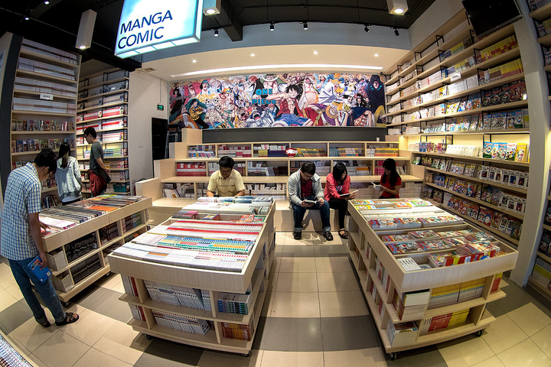

**Hình 2: Bên trong nhà sách Kim Đồng**

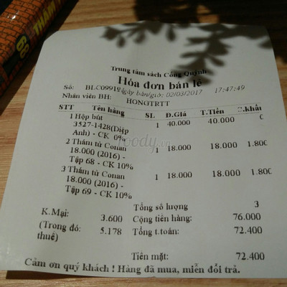

**Hình 3: Hóa đơn thanh toán Kim Đồng**

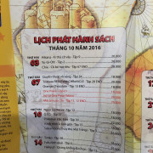

**Hình 4: Lịch phát hành sách**

## Khảo sát chi tiết

### Hoạt động của hệ thống

-Về khách Hàng

* + Khi khách hàng truy cập vào trang web sẽ hiện lên giao diện trang chủ của trang web bao gồm: danh mục sản phẩm ,tin tức, giới thiệu, tìm kiếm, Đăng nhập/ đăng kí, giỏ hàng, danh sách yêu thích và các banner quảng cáo
  + Khi khách hàng click vào ô tìm kiếm. Hệ thống sẽ yêu cầu khách hàng nhập các thông tin như tên sách để tìm kiếm theo tên sách.
  + Khi khách hàng click vào mục đăng nhập/đăng kí ở trang web sẽ hiện lên một form đăng nhập/đăng ký để khách hàng điền thông tin phù hợp.
  + Khi khách hàng click vào danh mục sản phẩm ,hệ thống sẽ hiện lên danh sách danh mục để khách hàng lựa chọn, rồi chọn 1 danh mục bất kỳ để tìm kiếm sách theo danh mục.
  + Khi khách hàng click vào tin tức , hệ thống sẽ hiện lên danh sách tin tức để khách hàng lựa chọn , rồi chọn 1 tin tức bất kỳ để xem thông tin chi tiết về tin tức đó.
  + Khi khách hàng click vào giới thiệu, hệ thống sẽ hiện lên danh sách chủ đề giới thiệu để khách hàng lựa chọn, rồi chọn 1 giới thiệu bất kỳ để xem thông tin chi tiết về giới thiệu đó.
  + Khi khách hàng click vào sản phẩm yêu thích, hệ thống sẽ hiển thị lên danh sách những sản phẩm mà bạn đã yêu thích trước đó.
  + Khi khách hàng click vào giỏ hàng , hệ thống sẽ lấy thông tin về giỏ hàng, khách hàng có thể cập nhật số lượng sản phẩm hay xóa sản phẩm ra khỏi giỏ hàng.
  + Khi khách hàng click vào một sản phẩm bất kì, thông tin chi tiết của sản phẩm đó sẽ hiện ra gồm (ảnh bìa, sale, tên sách, giá bìa, giá sale,số lượng,mã kim đồng, ISBN,tác giả, đối tượng,khuôn khổ,số trang,định dạng,trọng lượng, bộ sách), khách hàng có thể xem mô tả sản phẩm, viết bình luận, chọn mua, thêm vào giỏ hàng.

Sau khi đăng nhập, ngoài việc thực hiện các chức năng trên, khách hàng sẽ có thể: xem thông tin chi tiết tài khoản, sửa thông tin tài khoản , đơn hàng, hỏi đáp về sản phẩm, danh sách sản phẩm yêu thích, thanh toán giỏ hàng(theo truyền thống hoặc thanh toán online).

* + Khi khách hàng click vào tài khoản của bạn, hệ thống sẽ hiện lên những thông tin chi tiết về khách hàng như là số điện thoại, địa chỉ emai, và họ tên khách hàng, khách hàng có thể thêm sửa xóa những thông tin này.
  + Khi khách hàng click vào tài khoản của bạn, hệ thống sẽ hiển thị những đơn hàng bạn đã có.
  + Khi khách hàng click vào bình luận về sản phẩm, khách hàng sẽ được nhân viên giải đáp thắc mắc về cách thức mua hàng, sản phẩm,…

-Về Admin:

Sau khi đăng nhập thành công với quyền admin , người quản trị có thể thêm sửa ,xóa các thông tin sau:

* + Bảo trì sách
  + Bảo trì banner
  + Bảo trì tin tức
  + Bảo trì giới thiệu
  + Bảo trì danh mục
  + Quản lý tài khoản người dùng
  + Quản lý đơn hàng

### Các yêu cầu chức năng

Liệt kê các yêu cầu chức năng của hệ thống:

* + Đăng nhập: đưa ra được nhiều phương án như đăng nhập(tài khoản, mật khẩu, email, facebook).
  + Đăng ký: đăng ký thông tin tài khoản(họ tên, số điện thoại, email, mật khẩu, giới tính, ngày sinh).
  + Tìm kiếm: khách hàng nhập từ khóa muốn tìm kiếm theo tên sản phẩm.
  + Xem sản phẩm: mô tả, thông tin chi tiết, giá bán, tác giả, nhà xuất bản,…
  + Bình luận sản phẩm: hỏi đáp thắc mắc về sản phẩm .
  + Mua hàng và thanh toán(truyền thống hoặc online).
  + Xem thông tin tài khoản(cập nhật nếu cần thiết).
  + Quản lý giỏ hàng(thêm ,sửa ,xóa sản phẩm).

### Các yêu cầu phi chức năng

* + Hệ thống sử dụng ngôn ngữ tiếng Việt
  + Chay chương trình trên đa môi trường ví dụ như window,macOS
  + Giao diện thiết kế dễ nhìn, màu sắc bắt mắt
  + Web có dung lượng vừa đủ, xử lý nhanh và xử lý đồng thời được nhiều kết nối

# Phân tích hệ thống

## Biểu đồ use case

### Biểu đồ use case tổng quát



**Hình 5: Biểu đồ use case tổng quát**

### Biểu đồ use case phân rã



**Hình 6: Biểu đồ phân rã cho khách hàng**



**Hình 7: Biểu đồ phân rã cho quản trị**

## Mô tả chi tiết các use case

### Mô tả use case Đăng ký

Mô tả vắn tắt use case: Use case cho phép khách hàng đăng ký tài khoản

* Luồng sự kiện:
  + Luồng cơ bản:

1. Use case này bắt đầu khi khách hàng kích chuột vào nút “Đăng Ký” trên thanh menu;hệ thống hiển thị form để điền tên đăng nhập,số điện thoại,email,giới tính,mật khẩu,xác nhận nhận mật khẩu,họ tên và địa chỉ.
2. Khách hàng nhập thông tin và kích chuột vào nút “Đăng Ký”.Hệ thống lưu thông tin vào bảng TaiKhoan và hiển thị thông báo .Use case kết thúc.
   * Luồng rẽ nhánh:
3. Tại bước 2 trong luồng cơ bản,khi người khách hàng bỏ trống các trường thông tin đăng ký ,hệ thống hiển thị “không được để trống”,Quay lại bước 2 trong luồng cơ bản.
4. Tại bất kì thời điểm nào trong quá trình thực hiện use case nếu không kết nối được với cơ sở dữ liệu hệ thống sẽ báo lỗi, use case kết thúc.

* Các yêu cầu đặc biệt: Không có
* Tiền điều kiện: Không có
* Hậu điều kiện: Không có
* Điểm mở rộng: Không có

### Mô tả use case Đăng nhập

Mô tả vắn tắt use case: Use case cho phép khách hàng đăng nhập vào trang web.

* Luồng sự kiện:
  + Luồng cơ bản:

1. Use case này bắt đầu khi khách hàng kích vào nút “Đăng nhập” trên thanh menu, hệ thống hiển thị màn hình đăng nhập(gồm tên tài khoản và mật khẩu).
2. Khi khách hàng nhập tên tài khoản và mật khẩu sau đó kích vào nút đăng nhập thì hệ thống kiểm tra tài khoản, mật khẩu và hiển thị tên tài khoản từ bảng TaiKhoan tại biểu tượng đăng nhập trên trang chủ. Use case kết thúc.
   * Luồng rẽ nhánh:
3. Tại bước 2 trong luồng cơ bản khi khách hàng nhập sai tài khoản hoặc mật khẩu hệ thống sẽ hiển thị thông báo lỗi. Khách hàng có thể nhập lại thông tin và use case kết thúc.
4. Tại bất kì thời điểm nào trong quá trình thực hiện use case nếu không kết nối được với cơ sở dữ liệu hệ thống sẽ báo lỗi, use case kết thúc.

* Các yêu cầu đặc biệt: mật khẩu tối thiểu 8 ký tự(trong đó có ít nhất 1 số và 1 chữ viết hoa), tên tài khoản không được trùng.
* Tiền điều kiện: Khách hàng đã đăng ký thành công tài khoản trước đó.
* Hậu điều kiện: Không có
* Điểm mở rộng: Không có

### Mô tả use case Tin Tức

Mô tả vắn tắt use case: Use case cho phép khách hàng xem tin tức.

Luồng sự kiện:

* + Luồng cơ bản:

1. Use case này bắt đầu khi khách hàng kích chuột vào nút “Tin Tức” trên thanh menu, hệ thống hiển thị danh sách tin tức(gồm hình ảnh, nội dung vắn tắt).
2. Khách hàng kích chọn 1 tin tức. Hệ thống lấy thông tin từ bảng TinTuc hiện thị ra màn hình(gồm hình ảnh và nội dung đầy đủ).Use case kết thúc.
   * Luồng rẽ nhánh:
3. Tại bước 1 trong luồng cơ bản,nếu trong bảng TinTuc chưa có dữ liệu thì hệ thống sẽ hiện thông báo “Chưa có tin tức nào”.Use case kết thúc
4. Tại bất kì thời điểm nào trong quá trình thực hiện use case nếu không kết nối được với cơ sở dữ liệu hệ thống sẽ báo lỗi, use case kết thúc.

* Các yêu cầu đặc biệt: Không có
* Tiền điều kiện: Không có
* Hậu điều kiện: Không có
* Điểm mở rộng: Không có

### Mô tả use case Tìm kiếm

Mô tả vắn tắt use case: Use case cho phép khách hàng tìm kiếm sách theo tên sách.

Luồng sự kiện:

* + Luồng cơ bản:

1. Use case bắt đầu khi khách hàng nhập thông tin tìm kiếm rồi kích vào biểu tượng tìm kiếm.Hệ thống sẽ lấy thông tin các cuốn sách(gồm tên sách,ảnh bìa , giá bán) từ bảng Sach và hiện thị lên màn hình. Use case kết thúc.
   * Luồng rẽ nhánh:
2. Tại bước 1 trong luồng cơ bản ,nếu không tìm thấy sách mà khách hàng muốn tìm kiếm trong bảng Sach thì hệ thống sẽ hiện thị 1 thông báo :”Không tìm thấy kết quả tìm kiếm phù hợp” và use case kết thúc .
3. Tại bất kì thời điểm nào trong quá trình thực hiện use case nếu không kết nối được với cơ sở dữ liệu hệ thống sẽ báo lỗi, use case kết thúc.

* Các yêu cầu đặc biệt: Không có
* Tiền điều kiện: Không có
* Hậu điều kiện: Không có
* Điểm mở rộng: Không có

### Mô tả use case Xem sách theo danh mục

Mô tả vắn tắt use case: Use case cho phép khách hàng xem thông tin sách theo danh mục.

Luồng sự kiện:

* + Luồng cơ bản:

1. Use case này bắt đầu khi khách hàng kích chuột vào nút “Danh mục sản phẩm” trên thanh menu. Hệ thống sẽ lấy thông tin về các danh mục sách gồm tên danh mục từ bảng DanhMuc và hiển thị lên màn hình.
2. Khách hàng kích vào tên một danh mục trong danh sách. Hệ thống sẽ lấy tên sách, giá bán và ảnh bìa của các sách trong danh mục được chọn từ bảng Sach và hiển thị lên màn hình. Use case kết thúc.
   * Luồng rẽ nhánh:
3. Tại bước 1 trong luồng cơ bản, nếu trong bảng DANHMUC chưa có dữ liệu, thì hệ thống sẽ hiển thị một thông báo: “Chưa có danh mục nào!” và use case kết thúc.
4. Tại bước 2 trong luồng cơ bản, nếu không tìm thấy sách thuộc danh mục được chọn từ bảng SACH, thì hệ thống sẽ hiển thị một thông báo: “Không tìm thấy cuốn sách nào thuộc danh mục này!” và use case kết thúc.
5. Tại bất kì thời điểm nào trong quá trình thực hiện use case nếu không kết nối được với cơ sở dữ liệu hệ thống sẽ báo lỗi, use case kết thúc.

* Các yêu cầu đặc biệt: Không có
* Tiền điều kiện:Không có.
* Hậu điều kiện: Không có
* Điểm mở rộng: Không có

### Mô tả use case Đơn hàng

Mô tả vắn tắt use case: Use case cho phép khách hàng xem thông tin đơn hàng.

Luồng sự kiện:

* + Luồng cơ bản:

1. Use case này bắt đầu khi khách hàng kích chuột vào nút “Đơn hàng” trên thanh menu. Hệ thống sẽ lấy thông tin về các đơn hàng gồm mã đơn hàng, ngày đặt, tổng tiền, trạng thái từ bảng DonHang và hiển thị lên màn hình.
2. Khách hàng kích nút “Xem chi tiết đơn hàng”. Hệ thống sẽ lấy thông tin chi tiết sách(gồm mã sách, tên sách, đơn giá, số lượng, thành tiền) từ bảng ChiTietDonHang join Sach và hiện thị lên màn hình.Use case kết thúc.
   * Luồng rẽ nhánh:
3. Tại bước 1 trong luồng cơ bản, nếu trong bảng DonHang chưa có dữ liệu, thì hệ thống sẽ hiển thị một thông báo: “Đơn hàng trống!” và use case kết thúc.
4. Tại bất kì thời điểm nào trong quá trình thực hiện use case nếu không kết nối được với cơ sở dữ liệu hệ thống sẽ báo lỗi, use case kết thúc.

* Các yêu cầu đặc biệt: Không có
* Tiền điều kiện:Phải đăng nhập vào trang web.
* Hậu điều kiện: Không có
* Điểm mở rộng: Không có

### Mô tả use case Hủy đơn hàng

Mô tả vắn tắt use case: Use case cho phép khách hàng hủy đơn hàng đã đặt.

Luồng sự kiện:

* + Luồng cơ bản:

1. Use case này bắt đầu khi khách hàng kích chuột vào nút “Hủy đơn hàng”. Hệ thống sẽ hiện thông báo xác nhận xóa và use case kết thúc.
   * Luồng rẽ nhánh:
2. Tại bước 1 trong luồng cơ bản, nếu khách hàng chọn “Đồng ý” đơn hàng sẽ được xóa và trở về màn hình.Use case kết thúc.
3. Tại bước 1 trong luồng cơ bản, nếu khách hàng chọn “Không” đơn hàng không bị xóa và trở về màn hình .Use case kết thúc.
4. Tại bất kì thời điểm nào trong quá trình thực hiện use case nếu không kết nối được với cơ sở dữ liệu hệ thống sẽ báo lỗi, use case kết thúc.

* Các yêu cầu đặc biệt: Không có
* Tiền điều kiện:Phải đăng nhập trước đó.
* Hậu điều kiện: Không có
* Điểm mở rộng: Không có

### Mô tả use case Xem chi tiết sách

Mô tả vắn tắt use case: Use case cho phép khách hàng xem chi tiết sách.

Luồng sự kiện:

* + Luồng cơ bản:

1. Use case này bắt đầu khi khách hàng kích đúp chuột vào ảnh bìa của sách. Hệ thống sẽ hiện thị lên màn hình thông tin chi tiết về sách(tên sách, ảnh bìa, các ảnh phụ,giá bán,tác giả,khối lượng, kích thước, số trang) từ bảng Sach.Use case kết thúc.
   * **Luồng rẽ nhánh:**
2. Tại bất kì thời điểm nào trong quá trình thực hiện use case nếu không kết nối được với cơ sở dữ liệu hệ thống sẽ báo lỗi, use case kết thúc.

* Các yêu cầu đặc biệt: Không có
* Tiền điều kiện:Không có.
* Hậu điều kiện: Không có
* Điểm mở rộng: Không có

### Mô tả use case Giỏ hàng

Mô tả vắn tắt use case: Use case cho phép khách hàng xem, cập nhật lại giỏ hàng.

Luồng sự kiện:

* + Luồng cơ bản:

1. Use case này bắt đầu khi khách hàng kích chuột vào biểu tượng giỏ hàng trên menu. Hệ thống sẽ hiện thị lên màn hình thông tin danh sách cuốn sách gồm(mã sách,tên sách, ảnh bìa,giá ,số lượng,thành tiền) từ Session.
2. Khi khách hàng kích vào biểu tượng tăng ‘+’ hoặc giảm ‘-’ số lượng rổi kích “Update” thì hệ thống sẽ tăng lên hoặc giảm đi số lượng sản phẩm muốn mua trong Session.
3. Khi khách hàng muốn xóa 1 sản phẩm , kích chọn nút “Xóa”, hệ thống sẽ hiện thông báo xác nhận xóa rồi cập nhật lại giỏ hàng và hiện lên màn hình.
4. Khi khách hàng muốn xóa tất cả giỏ hàng ,kích chọn “Xóa giỏ hàng” hệ thống sẽ thông báo xác nhận xóa, rồi cập nhật lại giỏ hàng và hiện lên màn hình .Use case kết thúc.
   * **Luồng rẽ nhánh**
5. Tại bước 1 trong luồng cơ bản, nếu giỏ hàng chưa tồn tại hoặc giỏ hàng trống , hệ thống sẽ hiện thông báo “Giỏ hàng trống”. Use case kết thúc.
6. Tại bước 2 trong luồng cơ bản, khách hàng kích chọn tăng quá số lượng sản phẩm hay giảm số lượng nhỏ hơn 1 thì hệ thống sẽ thông báo “Số lượng sản phẩm quá giới hạn” và cập nhật lại giá trị bằng 1.Use case kết thúc.
7. Tại bất kì thời điểm nào trong quá trình thực hiện use case nếu không kết nối được với cơ sở dữ liệu hệ thống sẽ báo lỗi, use case kết thúc.

* Các yêu cầu đặc biệt: Không có
* Tiền điều kiện:Phải đăng nhập trước đó
* Hậu điều kiện: Không có
* Điểm mở rộng: Không có

### Mô tả use case Thanh toán

Mô tả vắn tắt use case: Use case cho phép khách hàng thanh toán sách có trong giỏ hàng.

Luồng sự kiện:

* + Luồng cơ bản:

1. Use Case bắt đầu khi khách hàng nhấn vào nút “Thanh toán” ở trong giỏ hàng. Hệ thống sẽ hiển thị form nhập thông tin liên hệ(tên khách hàng,địa chỉ, số điện thoại, email) từ bảng DonHang.
2. Khi khách hàng điền xong thông tin và nhấn “Thanh toán”. Hệ thống sẽ thông báo thành công. Use case kết thúc.
   * **Luồng rẽ nhánh**
3. Tại bước 2 trong luồng cơ bản ,nếu khách hàng không điền đủ thông tin và nhấn nút ”Thanh toán”. Hệ thống sẽ thông báo chưa nhập đầy đủ thông tin. Khách hàng có thể nhập tiếp hoặc thoát.Use case kết thúc.
4. Tại bất kì thời điểm nào trong quá trình thực hiện use case nếu không kết nối được với cơ sở dữ liệu hệ thống sẽ báo lỗi, use case kết thúc.

* Các yêu cầu đặc biệt: Không có
* Tiền điều kiện:Phải đăng nhập trước đó
* Hậu điều kiện: Không có
* Điểm mở rộng: Không có

### Mô tả use case Thêm sách vào giỏ hàng

Mô tả vắn tắt use case: Use case cho phép khách hàng thêm sách vào giỏ hàng

Luồng sự kiện:

* + Luồng cơ bản:

1. Use Case bắt đầu khi khách hàng nhấn vào nút “Thêm giỏ hàng” ở trong giao diện chi tiết sản phẩm. Hệ thống sẽ thêm đối tượng sách và số lượng mua vào trong Session và hiện thị ra màn hình gồm(mã sách,tên sách, ảnh bìa,số lượng, đơn giá,thành tiền).Use case kết thúc.
   * **Luồng rẽ nhánh**
2. Tại bất kì thời điểm nào trong quá trình thực hiện use case nếu không kết nối được với cơ sở dữ liệu hệ thống sẽ báo lỗi, use case kết thúc.

* Các yêu cầu đặc biệt: Không có
* Tiền điều kiện:Phải đăng nhập trước đó, số lượng sản phẩm phải còn.
* Hậu điều kiện: Không có
* Điểm mở rộng: Không có

### Mô tả use case Xem thông tin tác giả

Mô tả vắn tắt use case: Use case cho phép khách hàng xem thông tin tác giả.

Luồng sự kiện:

* + Luồng cơ bản:

1. Use Case bắt đầu khi khách hàng nhấn vào tên tác giả ở giao diện chi tiết sách. Hệ thống sẽ hiển thị thông tin gồm(tên tác giả, tiểu sử) từ bảng TacGia.Use case kết thúc
   * **Luồng rẽ nhánh**
2. Tại bất kì thời điểm nào trong quá trình thực hiện use case nếu không kết nối được với cơ sở dữ liệu hệ thống sẽ báo lỗi, use case kết thúc.

* Các yêu cầu đặc biệt: Không có
* Tiền điều kiện:Không có
* Hậu điều kiện: Không có
* Điểm mở rộng: Không có

### Mô tả use case Bảo trì danh mục

Use case này cho phép người quản trị xem, thêm, sửa và xóa các danh mục trong bảng DanhMuc.

**Luồng sự kiện:**

* + **Luồng cơ bản:**

1. Use case này bắt đầu khi người quản trị kích vào nút “Danh mục sản phẩm” trên menu quản trị. Hệ thống lấy thông tin chi tiết của các danh mục gồm:( mã danh mục, tên danh mục,trạng thái ) từ bảng DanhMuc trong cơ sở dữ liệu và hiển thị danh sách các danh mục lên màn hình.

2. Thêm danh mục:

a) Người quản trị kích vào nút “Thêm mới” trên cửa sổ danh sách danh mục. Hệ thống hiển thị màn hình yêu cầu nhập thông tin chi tiết cho danh mục gồm( tên danh mục,metatitle,trạng thái).

b) Người quản trị nhập thông tin của tên danh mục ,metatitle, trạng thái và kích vào nút “Tạo”. Hệ thống sẽ sinh một mã danh mục mới, tạo một danh mục trong bảng DanhMuc và hiển thị danh sách các danh mục đã được cập nhật.

3. Sửa danh mục:

a) Người quản trị kích vào nút “Sửa” trên một dòng danh mục. Hệ thống sẽ lấy thông tin cũ của danh mục được chọn gồm: mã danh mục, tên danh mục ,metatitle, trạng thái từ bảng DanhMuc và hiển thị lên màn hình.

b) Người quản trị nhập thông tin mới cho tên danh mục ,metatitle , trạng thái và kích vào nút “Cập nhật”. Hệ thống sẽ sửa thông tin của danh mục được chọn trong bảng DanhMuc và hiển thị danh sách danh mục đã cập nhật.

4. Xóa danh mục:

a) Người quản trị kích vào nút “Xóa” trên một dòng danh mục. Hệ thống sẽ hiển thị một màn hình yêu cầu xác nhận xóa.

b) Người quản trị kích vào nút “Đồng ý”. Hệ thống sẽ xóa danh mục được chọn khỏi bảng DanhMuc và hiển thị danh sách các danh mục đã cập nhật.

Use case kết thúc.

* + **Luồng rẽ nhánh:**

1. Tại bước 2b hoặc 3b trong luồng cơ bản nếu người quản trị nhập thông tin danh mục không hợp lệ thì hệ thống sẽ hiển thị thông báo lỗi yêu cầu nhập lại. Người quản trị có thể nhập lại để tiếp tục hoặc kích vào nút “Hủy bỏ” để kết thúc.

2. Tại bước 2b hoặc 3b trong luồng cơ bản nếu người quản trị kích vào nút “Hủy bỏ” hệ thống sẽ bỏ qua thao tác thêm mới hoặc sửa chữa tương ứng và hiển thị danh sách các danh mục trong bảng DanhMuc.

3. Tại bước 4b trong luồng cơ bản nếu người quản trị kích vào nút “Không đồng ý” hệ thống sẽ bỏ qua thao tác xóa và hiển thị danh sách các danh mục trong bảng DanhMuc

4. Tại bất kỳ thời điểm nào trong quá trình thực hiện use case nếu không kết nối được với cơ sử dữ liệu thì hệ thống sẽ hiển thị một thông báo lỗi và use case kết thúc.

### Mô tả use case Bảo trì sách

Use case này cho phép người quản trị xem, thêm, sửa và xóa sách trong bảng Sach.

**Luồng sự kiện:**

* + **Luồng cơ bản:**

1. Use case này bắt đầu khi người quản trị kích vào nút “Quản lý sách” trên menu quản trị. Hệ thống lấy thông tin chi tiết của các sách gồm

(mã sách,tên sách,ảnh bìa,giá nhập,giá bán,số lượng,kích thước,trọng lượng,số trang,metatitle,trạng thái)từ bảng Sach trong cơ sở dữ liệu và hiển thị danh sách các quyển sách lên màn hình.

2. Thêm sách:

a) Người quản trị kích vào nút “Thêm mới” trên cửa sổ danh sách quyển sách. Hệ thống hiển thị màn hình yêu cầu nhập thông tin chi tiết sách gồm(mã danh mục, mã nhà xuất bản, tên sách, danh sách ảnh, giá bán, giá nhập,số lượng,kích thước,trọng lượng,số trang, metatitle, trạng thái).

b) Người quản trị nhập thông tin(mã danh mục , mã nhà xuất bản, tên sách, tải lên danh sách ảnh, giá bán ,giá nhập ,số lượng,kích thước,trọng lượng,số trang, metatitle, trạng thái) và kích vào nút “Tạo”. Hệ thống sẽ sinh một mã sách mới, tạo một sách trong bảng Sach và hiển thị danh sách các quyển sách đã được cập nhật.

3. Sửa sách:

a) Người quản trị kích vào nút “Sửa” trên một dòng sách. Hệ thống sẽ lấy thông tin cũ của sách được chọn gồm: (mã danh mục , mã nhà xuất bản, tên sách, danh sách ảnh, giá bán ,giá nhập,số lượng,kích thước,trọng lượng,số trang, metatitle, trạng thái )từ bảng Sach và hiển thị lên màn hình.

b) Người quản trị nhập thông tin mới và kích vào nút “Cập nhật”. Hệ thống sẽ sửa thông tin của sách được chọn trong bảng Sach và hiển thị danh sách quyển sách đã cập nhật.

4. Xóa sách:

a) Người quản trị kích vào nút “Xóa” trên một dòng sách. Hệ thống sẽ hiển thị một màn hình yêu cầu xác nhận xóa.

b) Người quản trị kích vào nút “Đồng ý”. Hệ thống sẽ xóa sách được chọn khỏi bảng Sach và hiển thị danh sách các quyển sách đã cập nhật.

Use case kết thúc.

* + **Luồng rẽ nhánh:**

1. Tại bước 2b hoặc 3b trong luồng cơ bản nếu người quản trị nhập thông tin sách không hợp lệ thì hệ thống sẽ hiển thị thông báo lỗi yêu cầu nhập lại. Người quản trị có thể nhập lại để tiếp tục hoặc kích vào nút “Hủy bỏ” để kết thúc.

2. Tại bước 2b hoặc 3b trong luồng cơ bản nếu người quản trị kích vào nút “Hủy bỏ” hệ thống sẽ bỏ qua thao tác thêm mới hoặc sửa chữa tương ứng và hiển thị danh sách các quyển sách trong bảng Sach.

3. Tại bước 4b trong luồng cơ bản nếu người quản trị kích vào nút “Không đồng ý” hệ thống sẽ bỏ qua thao tác xóa và hiển thị danh sách các quyển sách trong bảng Sach

4. Tại bất kỳ thời điểm nào trong quá trình thực hiện use case nếu không kết nối được với cơ sử dữ liệu thì hệ thống sẽ hiển thị một thông báo lỗi và use case kết thúc.

### Mô tả use case Quản lý người dùng

Use case này cho phép người quản trị xem, thêm, sửa và xóa người dùng trong bảng TaiKhoan.

**Luồng sự kiện:**

* + **Luồng cơ bản:**

1. Use case này bắt đầu khi người quản trị kích vào nút “Quản lý người dùng” trên menu quản trị. Hệ thống lấy thông tin chi tiết của các người dùng gồm:(mã người dùng, tên tài khoản, mật khẩu,điện thoại, email,địa chỉ,giới tính,ngày sinh , trạng thái) từ bảng TaiKhoan trong cơ sở dữ liệu và hiển thị danh sách người dùng lên màn hình.

2. Xóa người dùng:

a) Người quản trị kích vào nút “Xóa” trên một dòng người dùng. Hệ thống sẽ hiển thị một màn hình yêu cầu xác nhận xóa.

b) Người quản trị kích vào nút “Đồng ý”. Hệ thống sẽ xóa người dùng được chọn khỏi bảng TaiKhoan và hiển thị danh sách người dùng đã cập nhật.

* + **Luồng rẽ nhánh:**

1. Tại bước 2b trong luồng cơ bản nếu người quản trị kích vào nút “Không đồng ý” hệ thống sẽ bỏ qua thao tác xóa và hiển thị danh sách người dùng trong bảng TaiKhoan

5. Tại bất kỳ thời điểm nào trong quá trình thực hiện use case nếu không kết nối được với cơ sử dữ liệu thì hệ thống sẽ hiển thị một thông báo lỗi và use case kết thúc.

### Mô tả use case Bảo trì tác tgiả

Use case này cho phép người quản trị xem, thêm, sửa và xóa tác giả trong bảng TacGia.

**Luồng sự kiện:**

* + **Luồng cơ bản:**

1. Use case này bắt đầu khi người quản trị kích vào nút “Quản tác giả” trên menu quản trị. Hệ thống lấy thông tin chi tiết của các tác giả gồm:(tên tác giả,tiểu sử) từ bảng TacGia trong cơ sở dữ liệu và hiển thị danh sách tác giả lên màn hình.

2. Thêm tác giả:

a) Người quản trị kích vào nút “Thêm mới” trên cửa sổ danh sách tác giả. Hệ thống hiển thị màn hình yêu cầu nhập thông tin chi tiết tác giả gồm(tên tác giả,tiểu sử).

b) Người quản trị nhập thông tin và kích vào nút “Tạo”. Hệ thống sẽ sinh một mã tác giả mới, tạo một tác giả trong bảng TacGia và hiển thị danh sách tác giả đã được cập nhật.

3. Sửa thông tin tác giả:

a) Người quản trị kích vào nút “Sửa” trên một dòng tác giả. Hệ thống sẽ lấy thông tin cũ của tác giả được chọn gồm: (tên tác giả,tiểu sử)từ bảng TacGia và hiển thị lên màn hình.

b) Người quản trị nhập thông tin mới và kích vào nút “Cập nhật”. Hệ thống sẽ sửa thông tin của tác giả được chọn trong bảng TacGia và hiển thị danh sách tác giả đã cập nhật.

4. Xóa tác giả:

a) Người quản trị kích vào nút “Xóa” trên một dòng tác giả. Hệ thống sẽ hiển thị một màn hình yêu cầu xác nhận xóa.

b) Người quản trị kích vào nút “Đồng ý”. Hệ thống sẽ xóa tác giả được chọn khỏi bảng TacGia và hiển thị danh sách tác giả đã cập nhật.

* + **Luồng rẽ nhánh:**

1. Tại bước 2b hoặc 3b trong luồng cơ bản nếu người quản trị nhập thông tin tác giả không hợp lệ thì hệ thống sẽ hiển thị thông báo lỗi yêu cầu nhập lại. Người quản trị có thể nhập lại để tiếp tục hoặc kích vào nút “Hủy bỏ” để kết thúc.

2. Tại bước 2b hoặc 3b trong luồng cơ bản nếu người quản trị kích vào nút “Hủy bỏ” hệ thống sẽ bỏ qua thao tác thêm mới hoặc sửa chữa tương ứng và hiển thị danh sách tác giả trong bảng TacGia.

3. Tại bước 4b trong luồng cơ bản nếu người quản trị kích vào nút “Không đồng ý” hệ thống sẽ bỏ qua thao tác xóa và hiển thị danh sách tác giả trong bảng TacGia.

5. Tại bất kỳ thời điểm nào trong quá trình thực hiện use case nếu không kết nối được với cơ sử dữ liệu thì hệ thống sẽ hiển thị một thông báo lỗi và use case kết thúc.

### Mô tả use case Quản lý đơn hàng

Use case này cho phép người quản trị xem các đơn hàng đã được đặt.

**Luồng sự kiện:**

* + **Luồng cơ bản:**

1. Use case này bắt đầu khi người quản trị kích vào nút “Quản lý đơn hàng” trên menu quản trị. Hệ thống lấy thông tin chi tiết của các đơn hàng gồm:(mã đơn hàng,tên khách hàng,điện thoại,email,ngày đặt,địa chỉ,tổng tiền, trạng thái) từ bảng DonHang trong cơ sở dữ liệu và hiển thị danh sách DonHang lên màn hình.

2. Xem chi tiết đơn hàng:

a) Người quản trị kích vào nút “Xem chi tiết” trên cửa sổ danh sách đơn hàng. Hệ thống hiển thị thông tin chi tiết gồm(mã đơn hàng, tên khách hàng,tổng tiền,số điện thoại,ngày tạo, email, trạng thái, tên sản phẩm,giá sản phẩm, số lượng) từ sự kết nối 3 bảng DonHang, ChiTietDonHang, Sach.

* + **Luồng rẽ nhánh:**

1. Tại bất kỳ thời điểm nào trong quá trình thực hiện use case nếu không kết nối được với cơ sử dữ liệu thì hệ thống sẽ hiển thị một thông báo lỗi và use case kết thúc.

## Phân tích các use case

### Phân tích use case Đăng ký

#### Biểu đồ trình tự



**Hình 8: Biểu đồ trình tự đăng ký**

#### Biểu đồ lớp phân tích



**Hình 9: Biểu đồ VOPC đăng ký**

### Phân tích use case Đăng nhập

#### Biểu đồ trình tự



**Hình 10: Biểu đồ trình tự đăng nhập**

#### Biểu đồ lớp phân tích



**Hình 11: Biểu đồ VOPC đăng nhập**

### Phân tích use case Hủy đơn hàng

#### Biểu đồ trình tự



**Hình 12 : Biểu đồ trình tự hủy đơn hàng**

#### Biểu đồ lớp phân tích



**Hình 13: Biểu đồ VOPC hủy đơn hàng**

### Phân tích use case Bảo trì danh mục

#### Biểu đồ trình tự



**Hình 14: Biểu đồ trình tự bảo trì danh mục**

#### Biểu đồ lớp phân tích



**Hình 15: Biểu đồ VOPC bảo trì danh mục**

### Phân tích use case Quản lý đơn hàng

#### Biểu đồ trình tự



**Hình 16: Biểu đồ trình tự quản lý đơn hàng**

#### Biểu đồ lớp phân tích



**Hình 17: Biểu đồ VOPC quản lý đơn hàng**

### Phân tích use case Quản lý giỏ hàng

#### Biểu đồ trình tự



**Hình 18:Biểu đồ trình tự quản lý giỏ hàng**

#### Biểu đồ lớp phân tích



**Hình 19: Biểu đồ VOPC quản lý giỏ hàng**

### Phân tích use case Quản lý người dùng

#### Biểu đồ trình tự



**Hình 20: Biểu đồ trình tự quản lý khách hàng**

#### Biểu đồ lớp phân tích



**Hình 21: Biểu đồ VOPC quản lý khách hàng**

### Phân tích use case Bảo trì sách

#### Biểu đồ trình tự



**Hình 22: Biểu đồ trình tự bảo trì sách**

#### Biểu đồ lớp phân tích



**Hình 23: Biểu đồ VOPC bảo trì sách**

### Phân tích use case Bảo trì tác giả

#### Biểu đồ trình tự



**Hình 24: Biểu đồ trình tự bảo trì tác giả**

#### Biểu đồ lớp phân tích



**Hình 25: Biểu đồ VOPC bảo trì tác giả**

### Phân tích use case Thanh toán

#### Biểu đồ trình tự



**Hình 26: Biểu đồ trình tự thanh toán**

#### Biểu đồ lớp phân tích



**Hình 27: Biểu đồ VOPC thanh toán**

### Phân tích use case Thêm sách vào giỏ hàng

#### Biểu đồ trình tự



**Hình 28: Biểu đồ trình tự thêm sách vào giỏ hàng**

#### Biểu đồ lớp phân tích



**Hình 29: Biểu đồ VOPC thêm sách vào giỏ hàng**

### Phân tích use case Tìm kiếm

#### Biểu đồ trình tự



**Hình 30: Biểu đồ trình tự tìm kiếm**

#### Biểu đồ lớp phân tích



**Hình 31: Biểu đồ VOPC tìm kiếm**

### Phân tích use case Xem chi tiết sách

#### Biểu đồ trình tự



**Hình 32: Biểu đồ trình tự xem chi tiết sách**

#### Biểu đồ lớp phân tích



**Hình 33: Biểu đồ VOPC xem chi tiết sách**

### Phân tích use case Xem đơn hàng

#### Biểu đồ trình tự



**Hình 34: Biểu đồ trình tự xem đơn hàng**

#### Biểu đồ lớp phân tích



**Hình 35: Biểu đồ VOPC xem đơn hàng**

### Phân tích use case Xem sách theo danh mục

#### Biểu đồ trình tự



**Hình 36: Biểu đồ trình tự xem sách theo danh mục**

#### Biểu đồ lớp phân tích



**Hình 37: Biểu đồ VOPC xem sách theo danh mục**

### Phân tích use case Xem tác giả

#### Biểu đồ trình tự



**Hình 38: Biểu đồ trình tự xem tác giả**

#### Biểu đồ lớp phân tích



**Hình 39: Biểu đồ VOPC xem tác giả**

### Phân tích use case Xem tin tức

#### Biểu đồ trình tự



**Hình 40: Biểu đồ trình tự xem tin tức**

#### Biểu đồ lớp phân tích



**Hình 41: Biểu đồ VOPC xem tin tức**

## Thiết kế cơ sở dữ liệu

### Biểu đồ thực thể liên kết

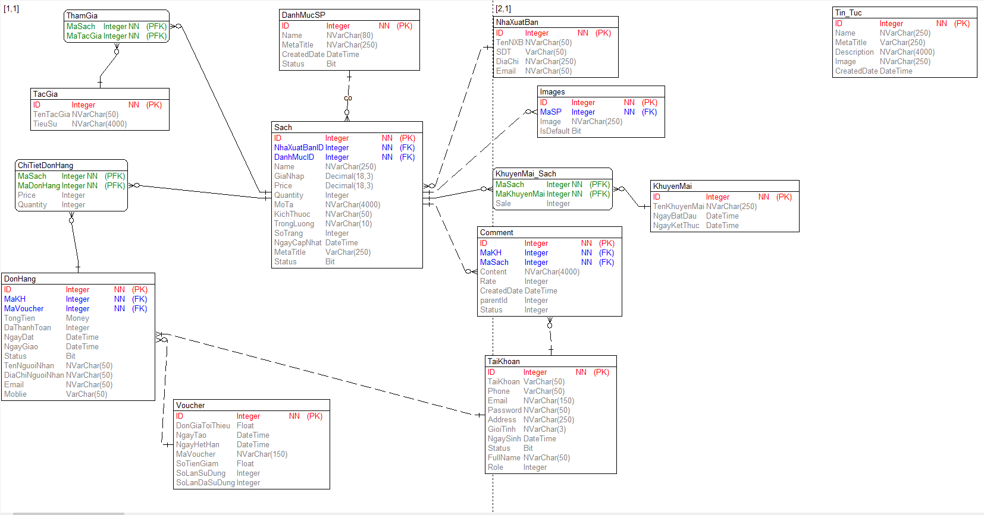

**Hình 42: Mô hình thực thể liên kết**

### Mô tả vắn tắt các thực thế

* **DanhMucSP**: lưu thông tin về danh mục sản phẩm. Bao gồm mã danh mục, tên danh mục, metatitle, ngày tạo, trạng thái.
* **NhaXuatBan**: lưu thông tin về nhà xuất bản. Thông tin được quan tâm là mã nhà xuất bản, tên nhà xuất bản, số điện thoại, địa chỉ,email.
* **Sach**: lưu thông tin về sách. Thông tin bao gồm mã sách, tên sách, số lượng, đơn giá, giá nhập, metatitle, mô tả, kích thước ,trọng lượng, số trang, ngày cập nhật, trạng thái.
* **Images**: lưu thông tin ảnh của từng sản phẩm. Bao gồm mã ảnh, images, isDefault.
* **KhuyenMai**: lưu thông tin theo từng đợt khuyến mại.Thông tin gồm mã khuyến mại, tên khuyến mại, ngày bắt đầu, ngày kết thúc.
* **TaiKhoan**: lưu thông tin của người dùng.Thông tin bao gồm mã tài khoản, tên tài khoản, số điện thoại, email, mật khẩu, địa chỉ, giới tính, ngày sinh, trạng thái, role, họ và tên.
* **Voucher**: lưu thông tin mã giảm giá cho đơn hàng.Thông tin gồm mã giảm giá, đơn giá tối thiểu, ngày tạo, ngày hết hạn, mã, số tiền giảm, số lần sử dụng, số lần đã sử dụng.
* **DonHang**: lưu thông tin đơn hàng. Bao gồm mã đơn hàng,tổng tiền, đã thanh toán, ngày đặt, ngày giao, trạng thái, tên người nhận, địa chỉ người nhận, email, số điện thoại người nhận.
* **TacGia**: lưu thông tin tác giả viết sách.Gồm mã tác giả, tên tác giả và tiểu sử(nếu có).
* **Tin_Tuc**: lưu thông tin tin tức mới tới khách hàng.Thông tin gồm mã tin tức, tên tin tức, metatitle, mô tả, ảnh, ngày tạo.
* **Comment**: lưu thông tin bình luận của khách hàng.Thông tin bao gồm mã bình luận, nội dung bình luận, đánh giá, ngày bình luận, trạng thái và parentId.

### Thiết kế bảng

* **Bảng DanhMucSP**

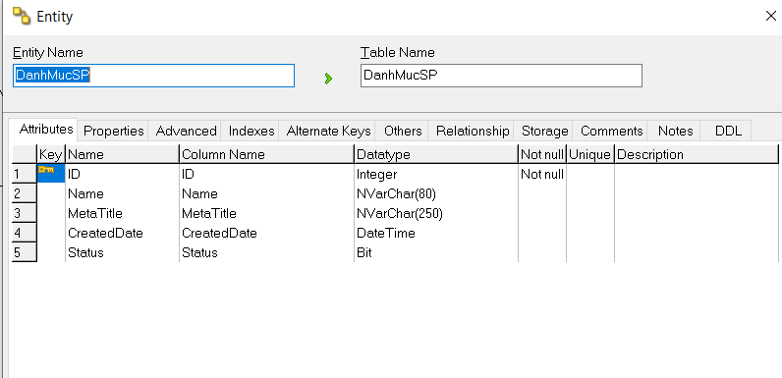

**Hình 43: Bảng thiết kế danh mục sản phẩm**

* **Bảng NhaXuatBan**

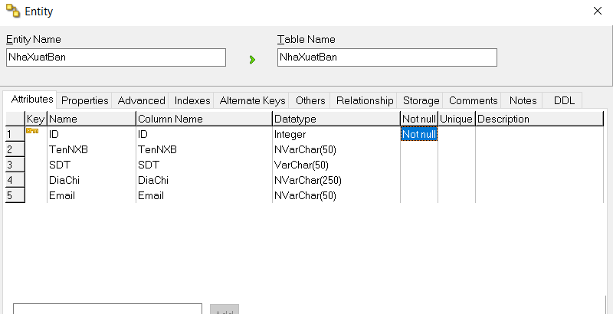

**Hình 44: Bảng thiết kế nhà xuất bản**

* **Bảng Sach**

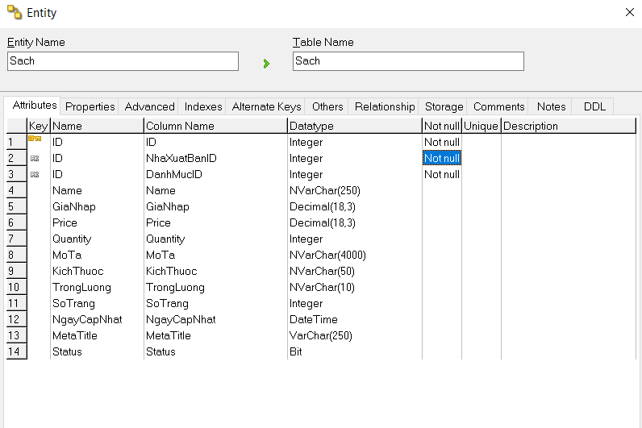

**Hình 45: Bảng thiết kế sách**

* **Bảng Images**

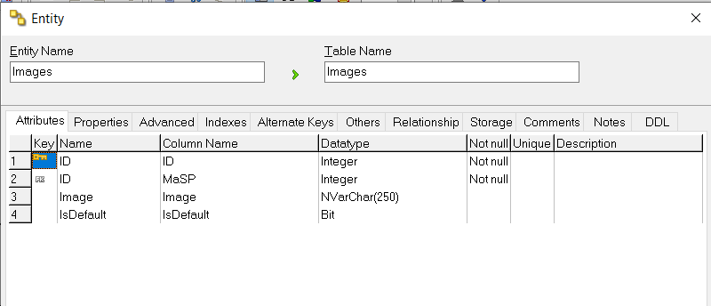

**Hình 46: Bảng thiết kế ảnh sản phẩm**

* **Bảng KhuyenMai**

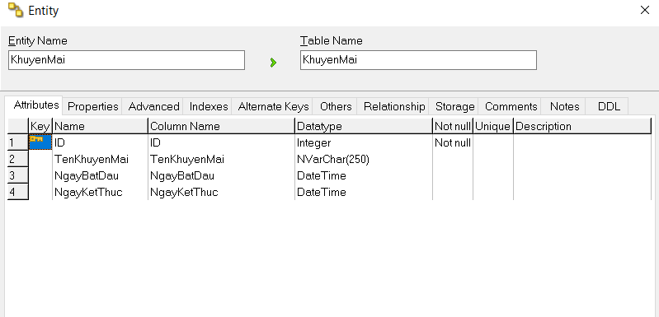

**Hình 47: Bảng thiết kế khuyến mại**

* **Bảng TaiKhoan**

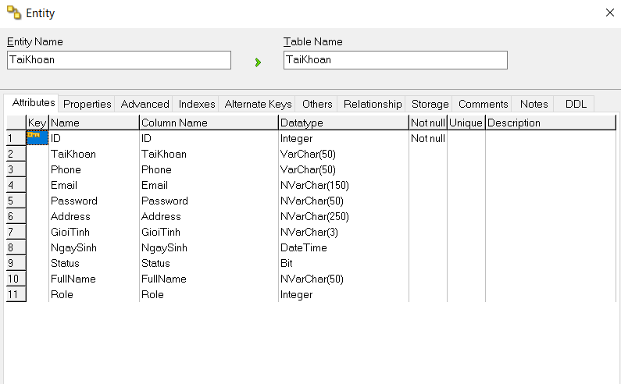

**Hình 48: Bảng thiết kế tài khoản**

* **Bảng Voucher**

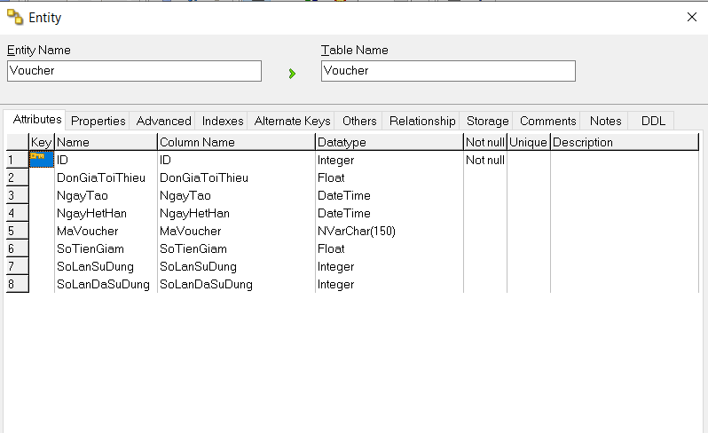

**Hình 49: Bảng thiết kế voucher**

* **Bảng DonHang**

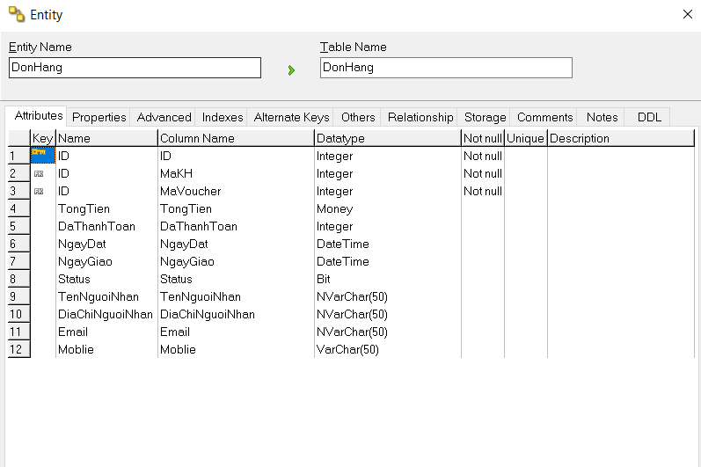

**Hình 50: Bảng thiết kế đơn hàng**

* **Bảng TacGia**

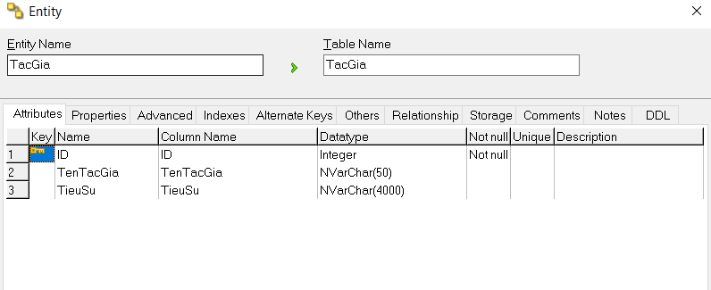

**Hình 51: Bảng thiết kế tác giả**

* **Bảng Tin_Tuc**

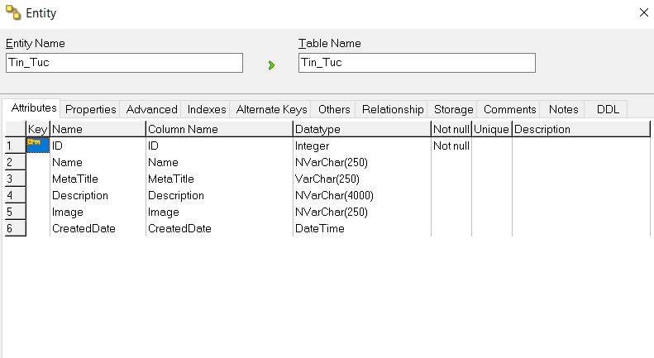

**Hình 52: Bảng thiết kế tin tức**

# Thiết kế, cài đặt và kiểm thử

## Thiết kế giao diện

### Màn hình đăng ký tài khoản

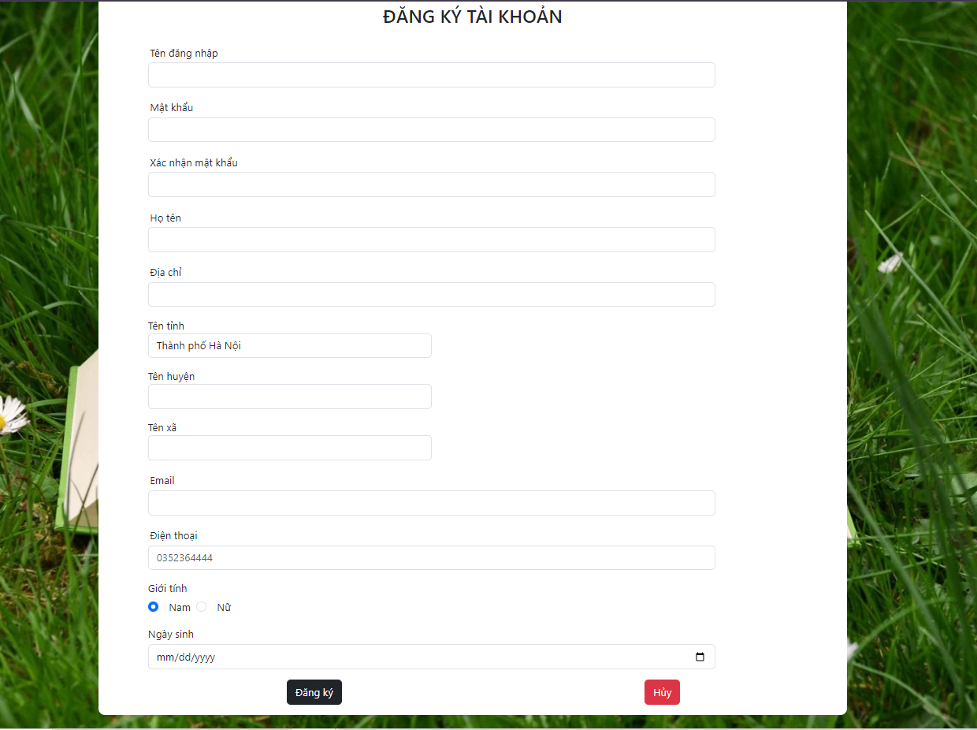

**Hình 53: Màn hình đăng ký**

### Màn hình đăng nhập

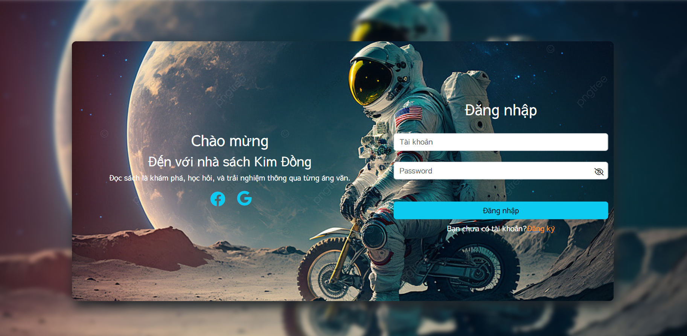

**Hình 54: Màn hình đăng nhập**

### Màn hình trang chủ

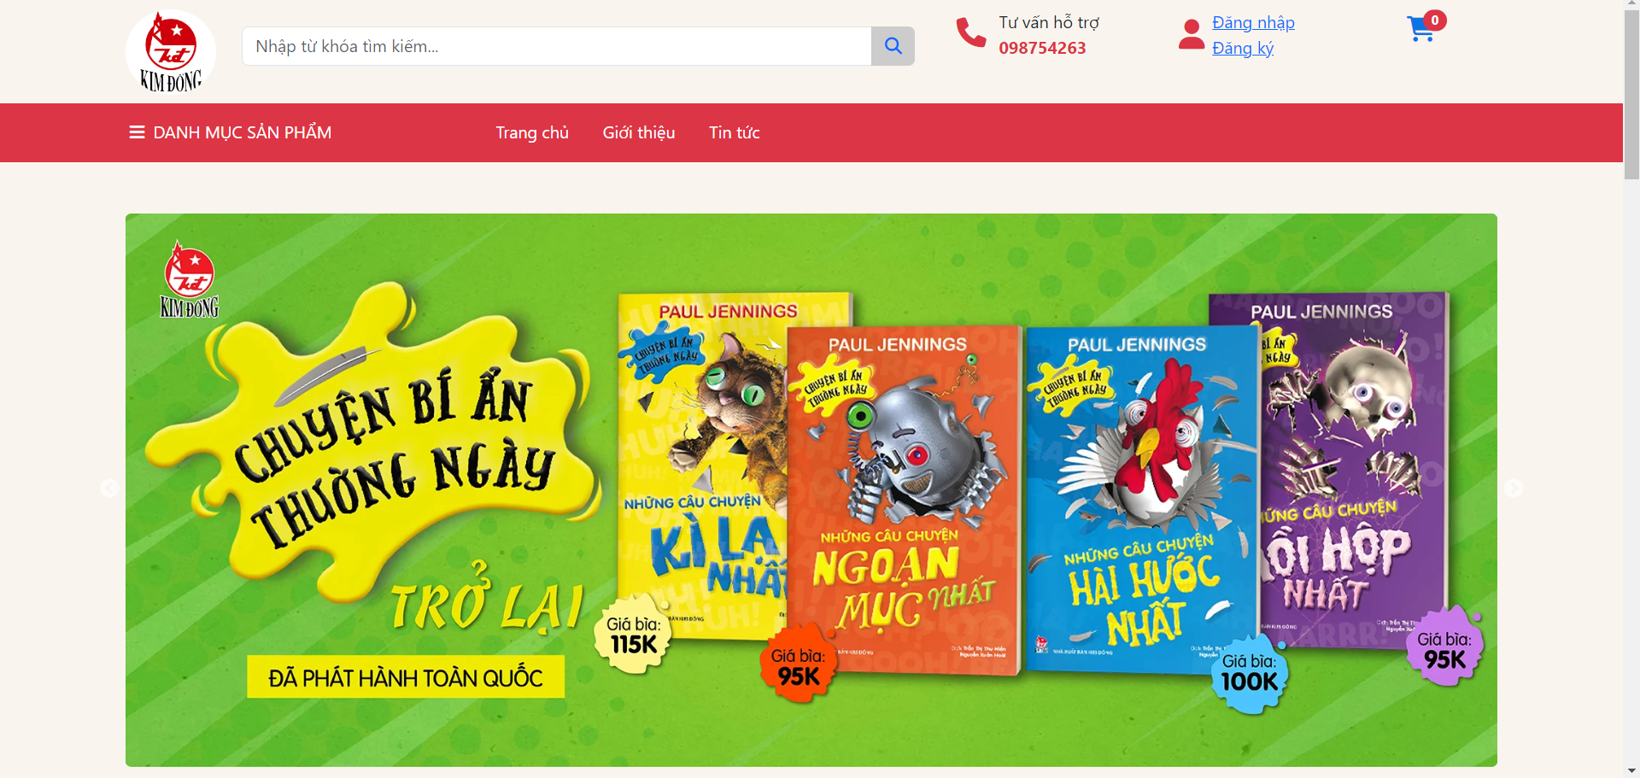

**Hình 55: Màn hình trang chủ**

### Màn hình danh mục sản phẩm

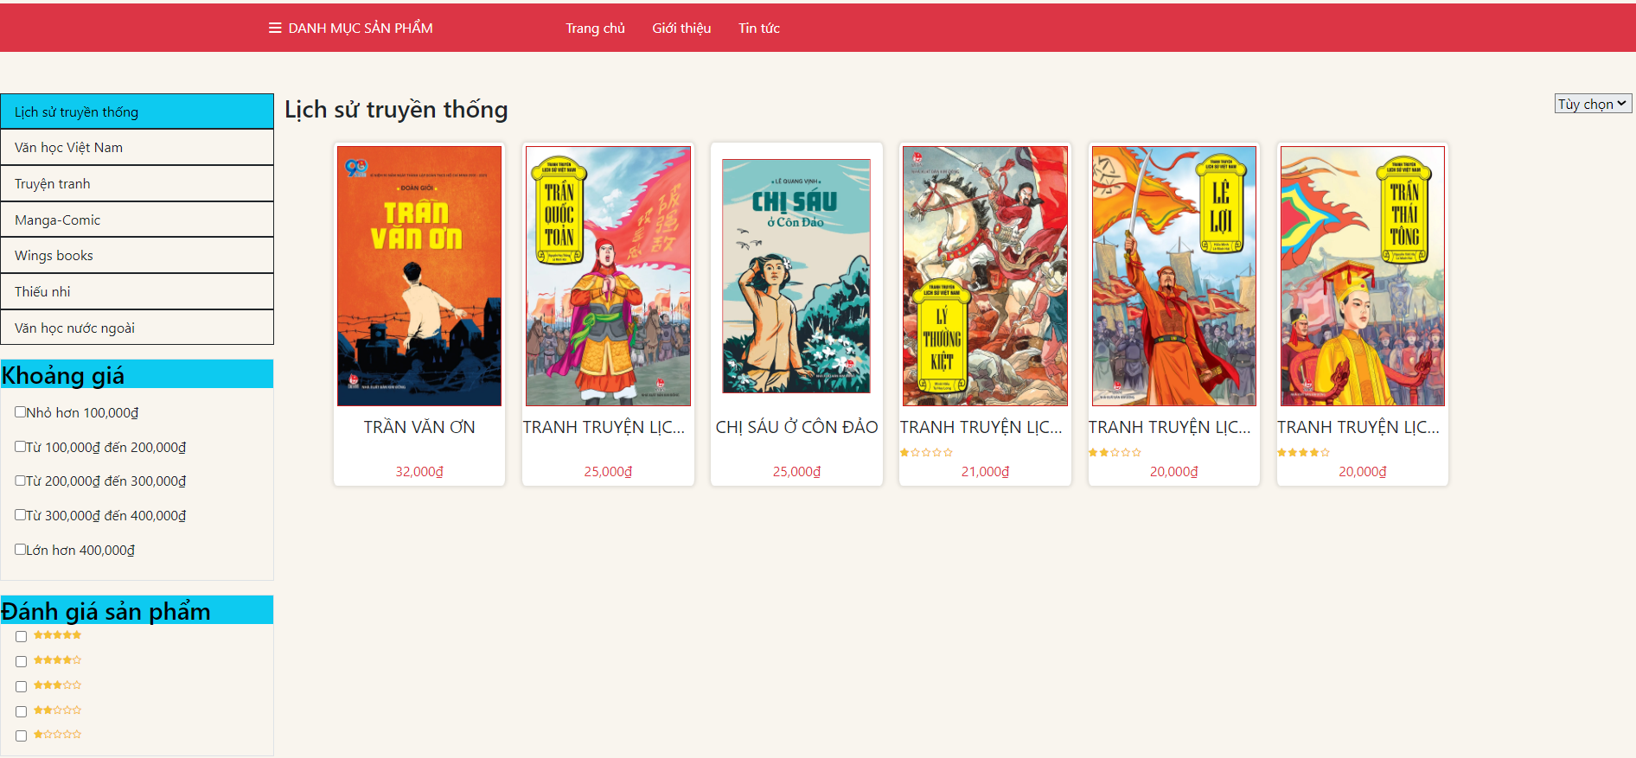

**Hình 56: Màn hình danh mục sản phẩm**

### Màn hình chi tiết sản phẩm

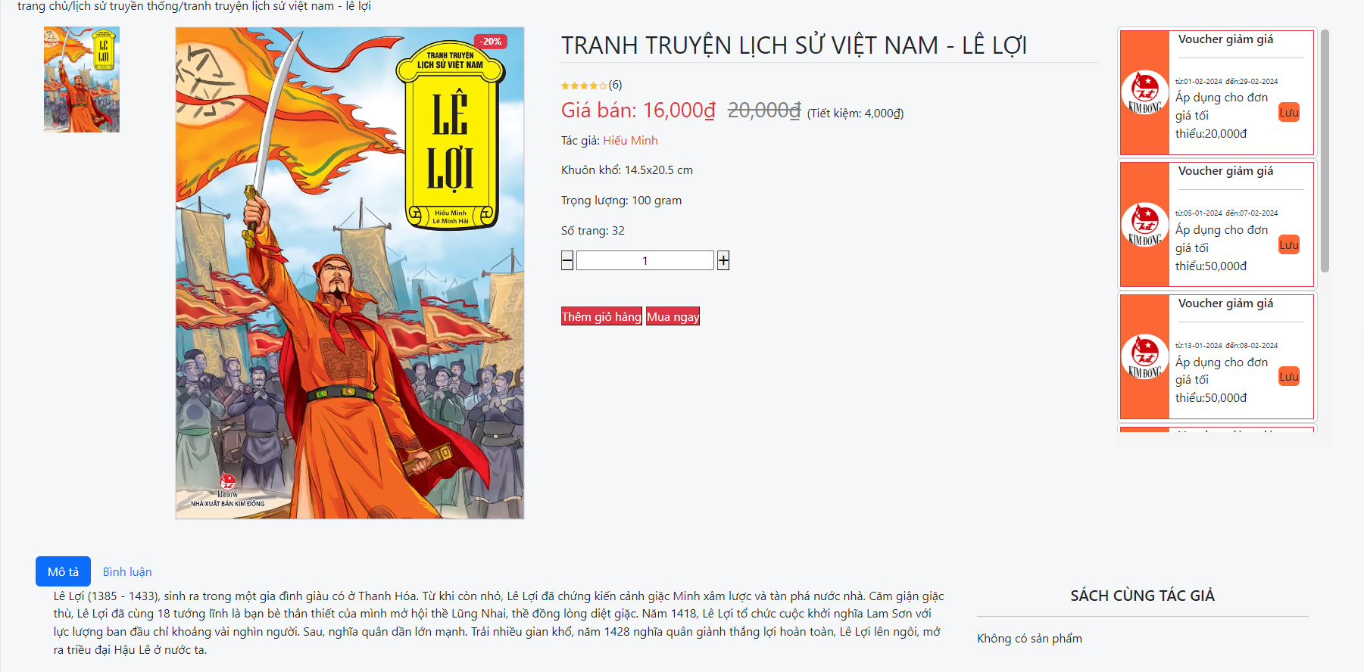

**Hình 57: Màn hình chi tiết sản phẩm**

### Màn hình tìm kiếm sản phẩm

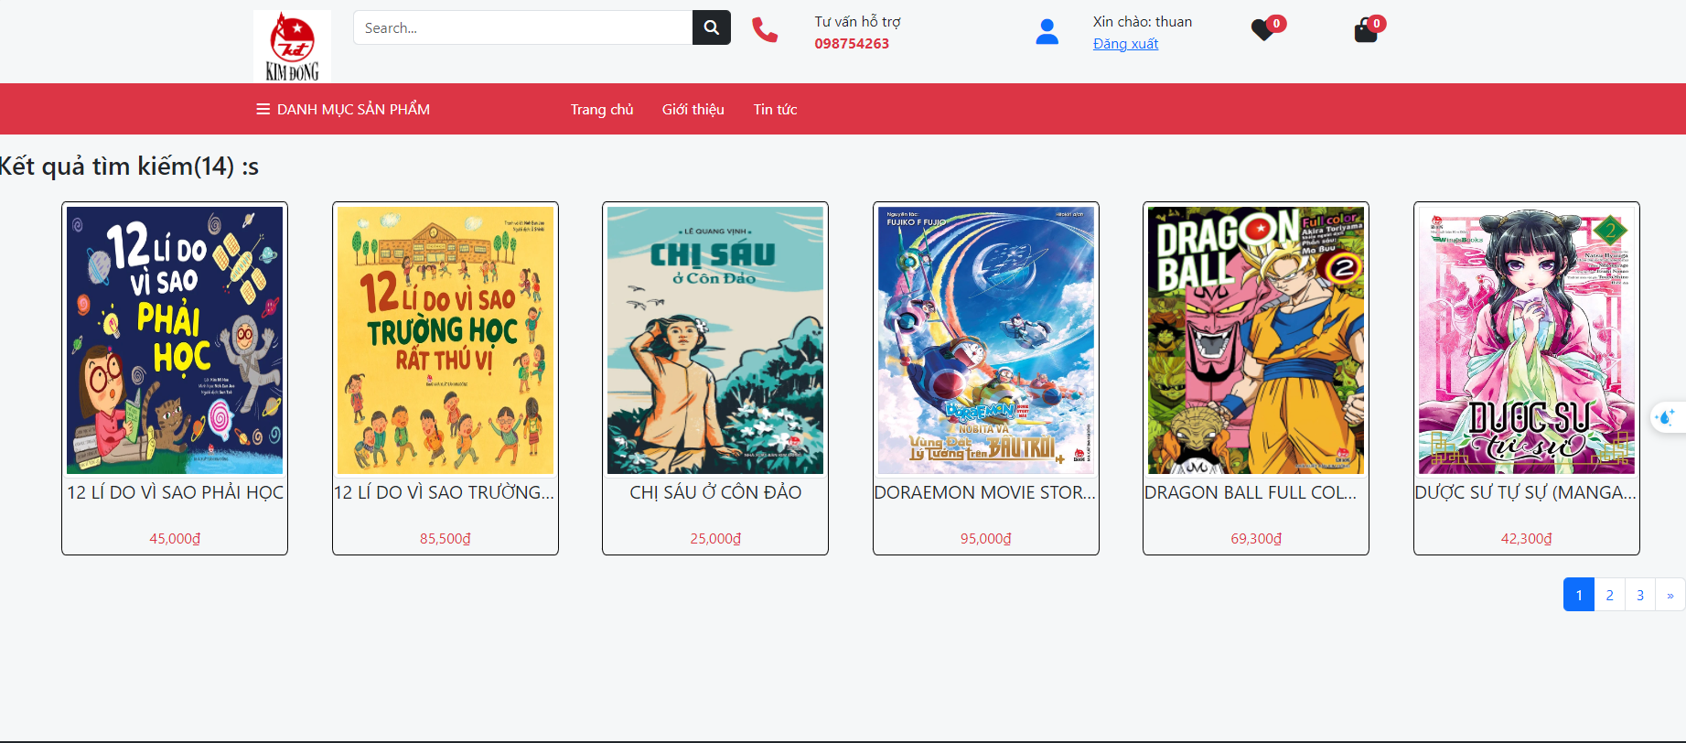

**Hình 58: Màn hình tìm kiếm sản phẩm**

### Màn hình tin tức

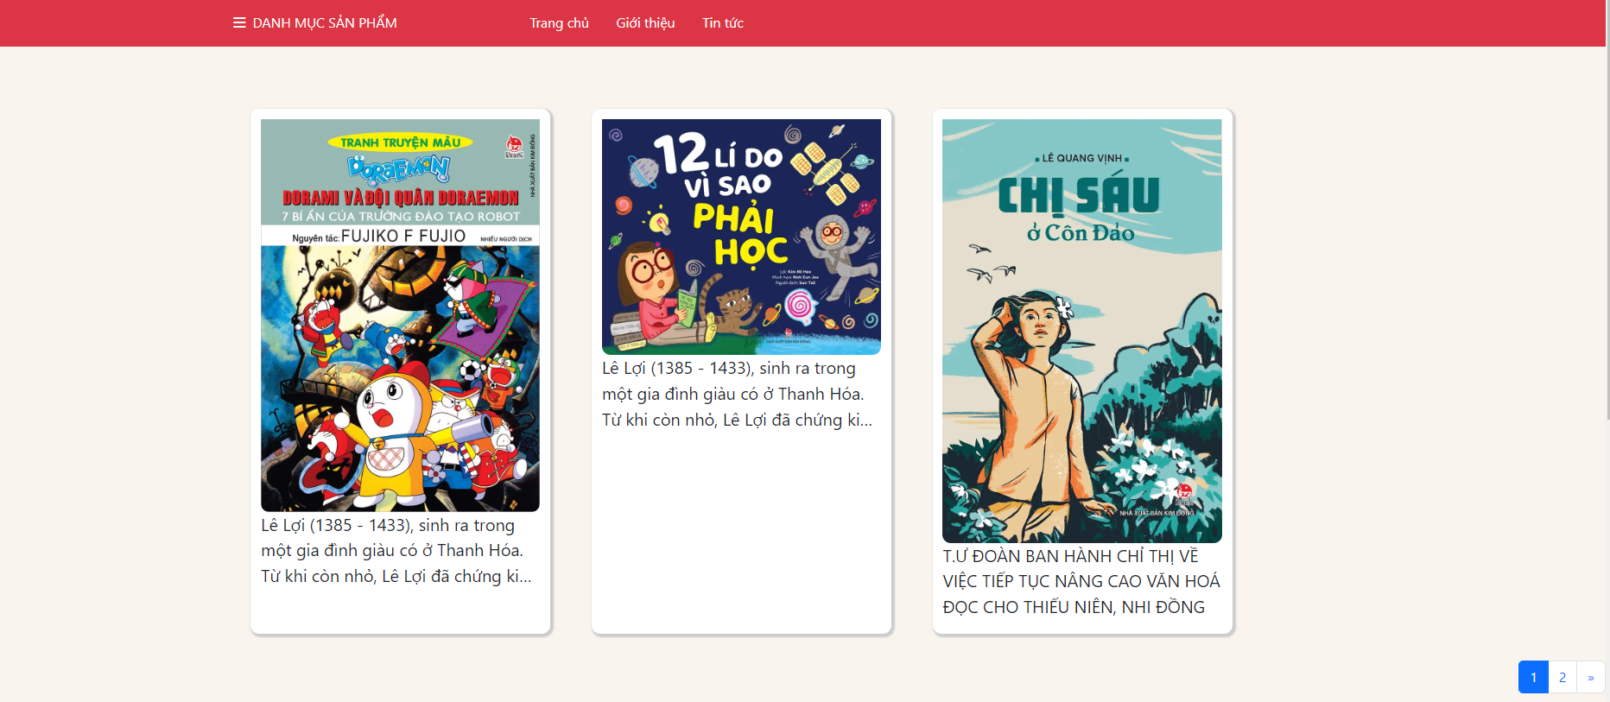

**Hình 59: Màn hình tin tức**

### Màn hình giỏ hàng

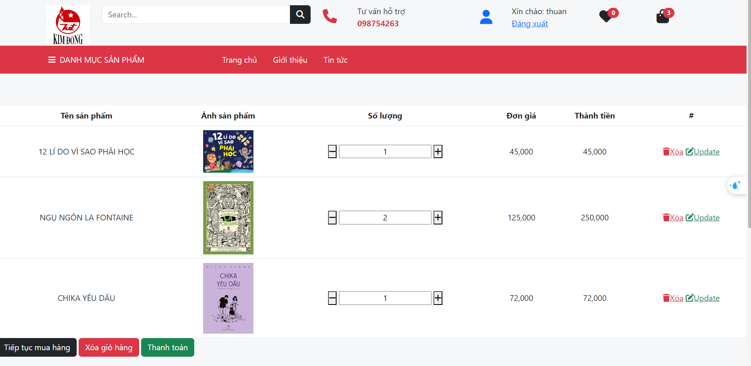

**Hình 60: Màn hình giỏ hàng**

### Màn hình xác nhận thanh toán

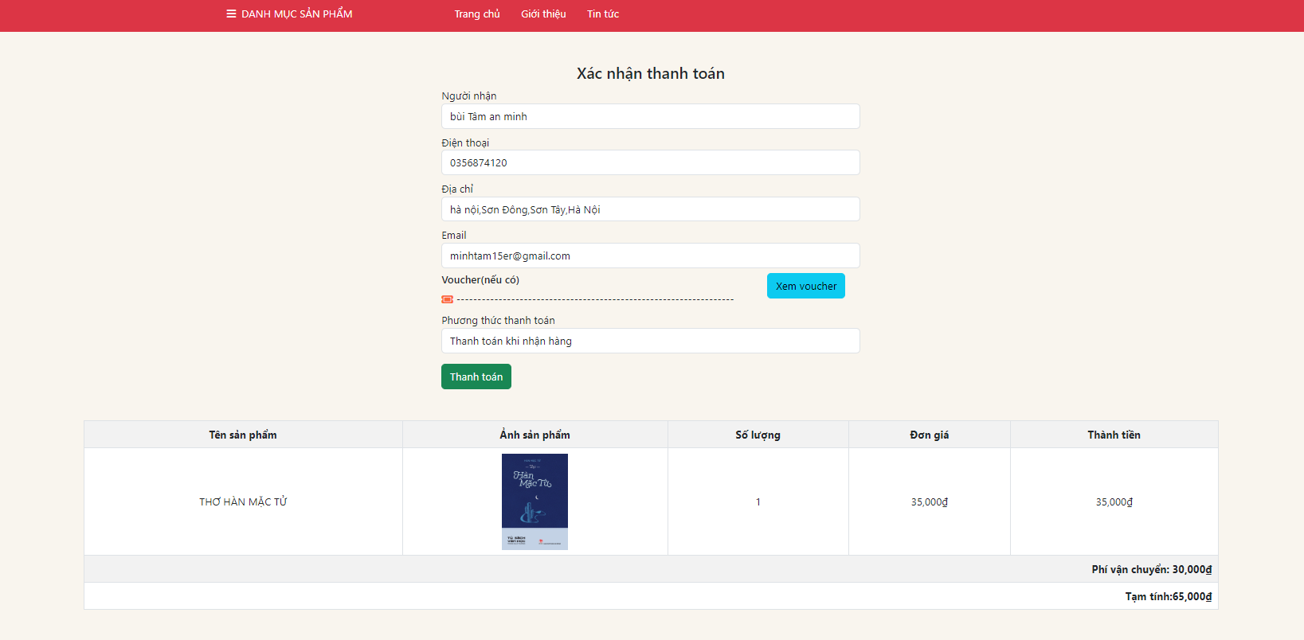

**Hình 61: Màn hình thanh toán**

### Màn hình cập nhật thông tin khách hàng

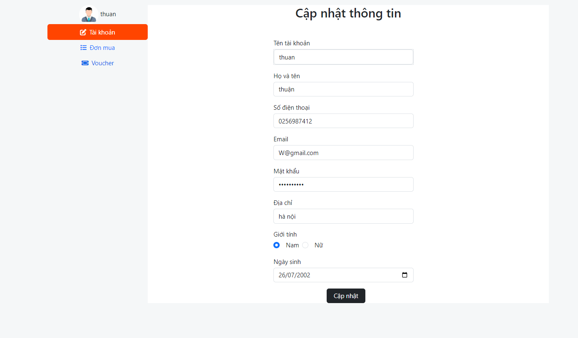

**Hình 62: Màn hình cập nhật thông tin khách hàng**

### Màn hình xem đơn hàng

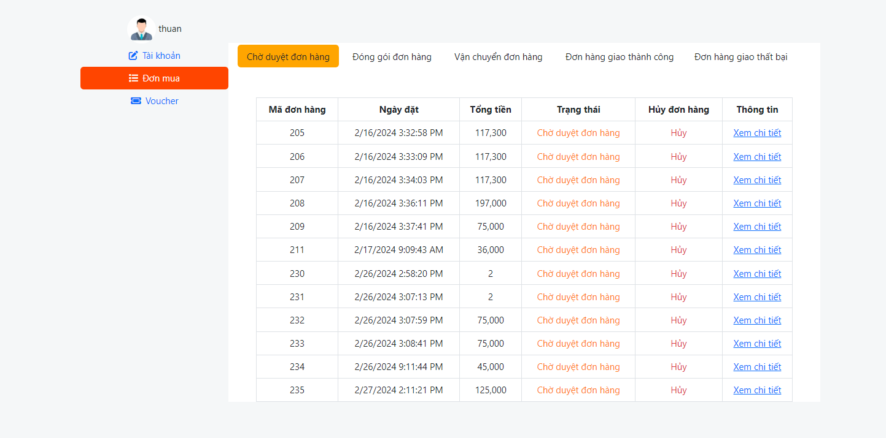

**Hình 63: Màn hình xem đơn hàng**

### Màn hình xem voucher

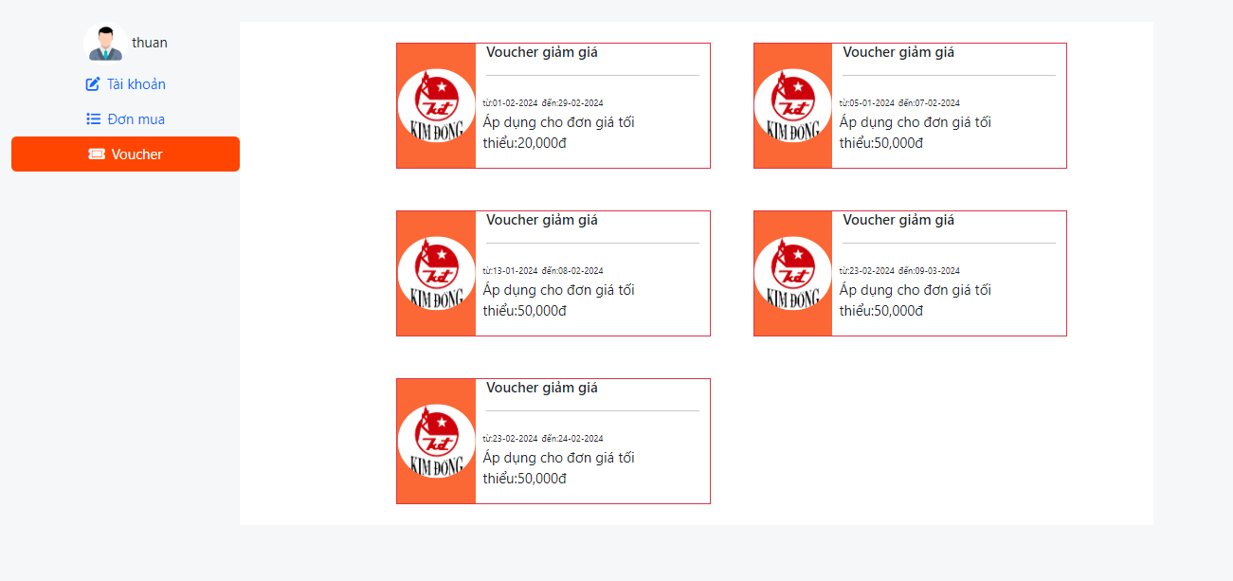

**Hình 64: Màn hình xem Voucher**

### Màn hình quản lý người dùng

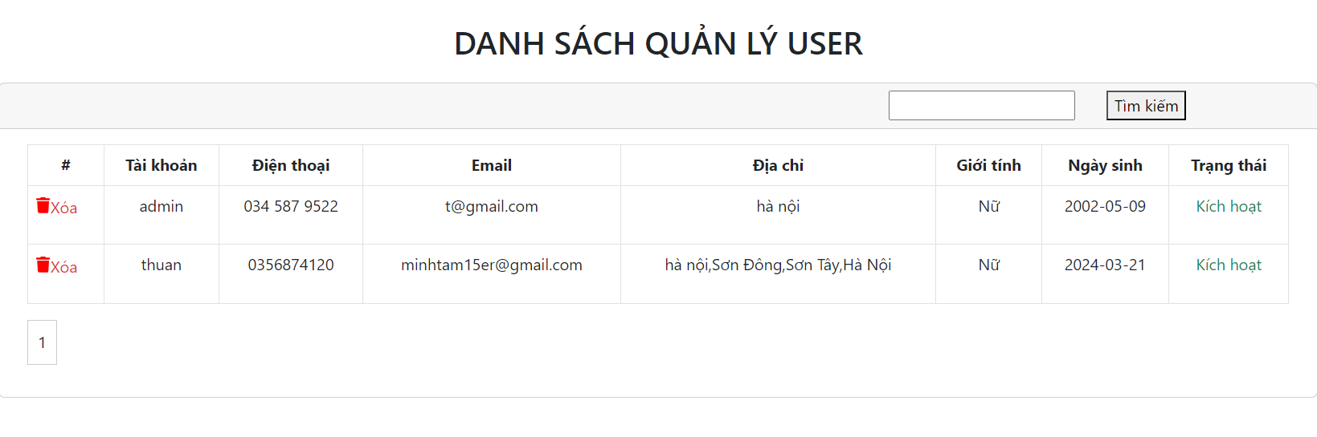

**Hình 65: Màn hình quản lý người dùng**

### Màn hình bảo trì sản phẩm

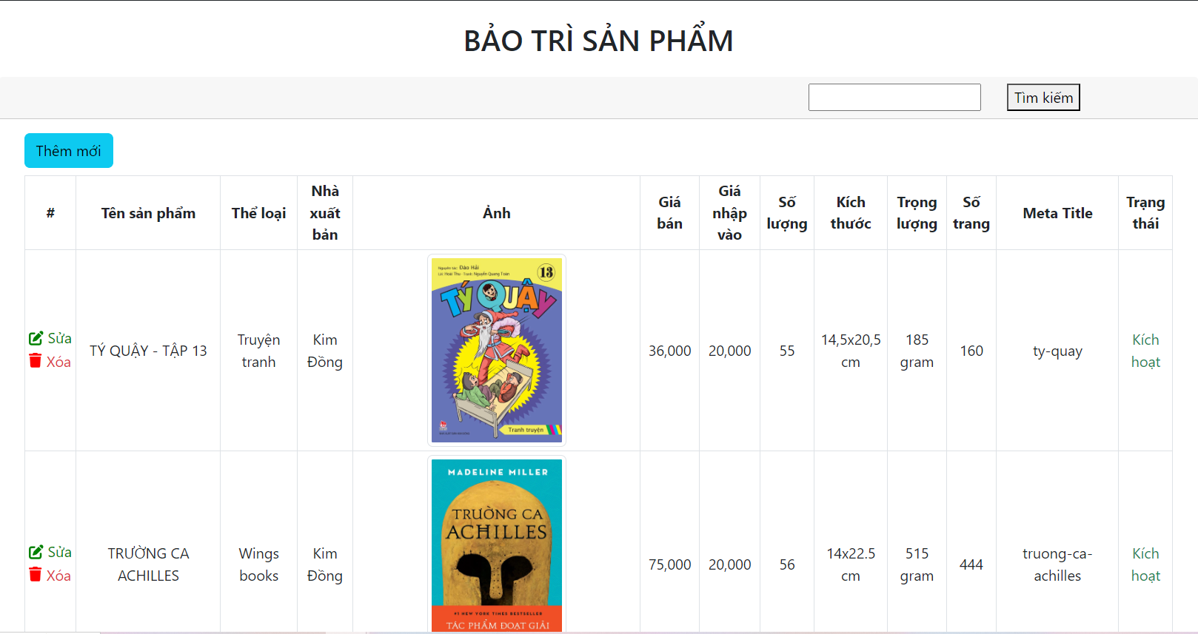

**Hình 66: Màn hình bảo trì sản phẩm**

### Màn hình bảo trì tác giả

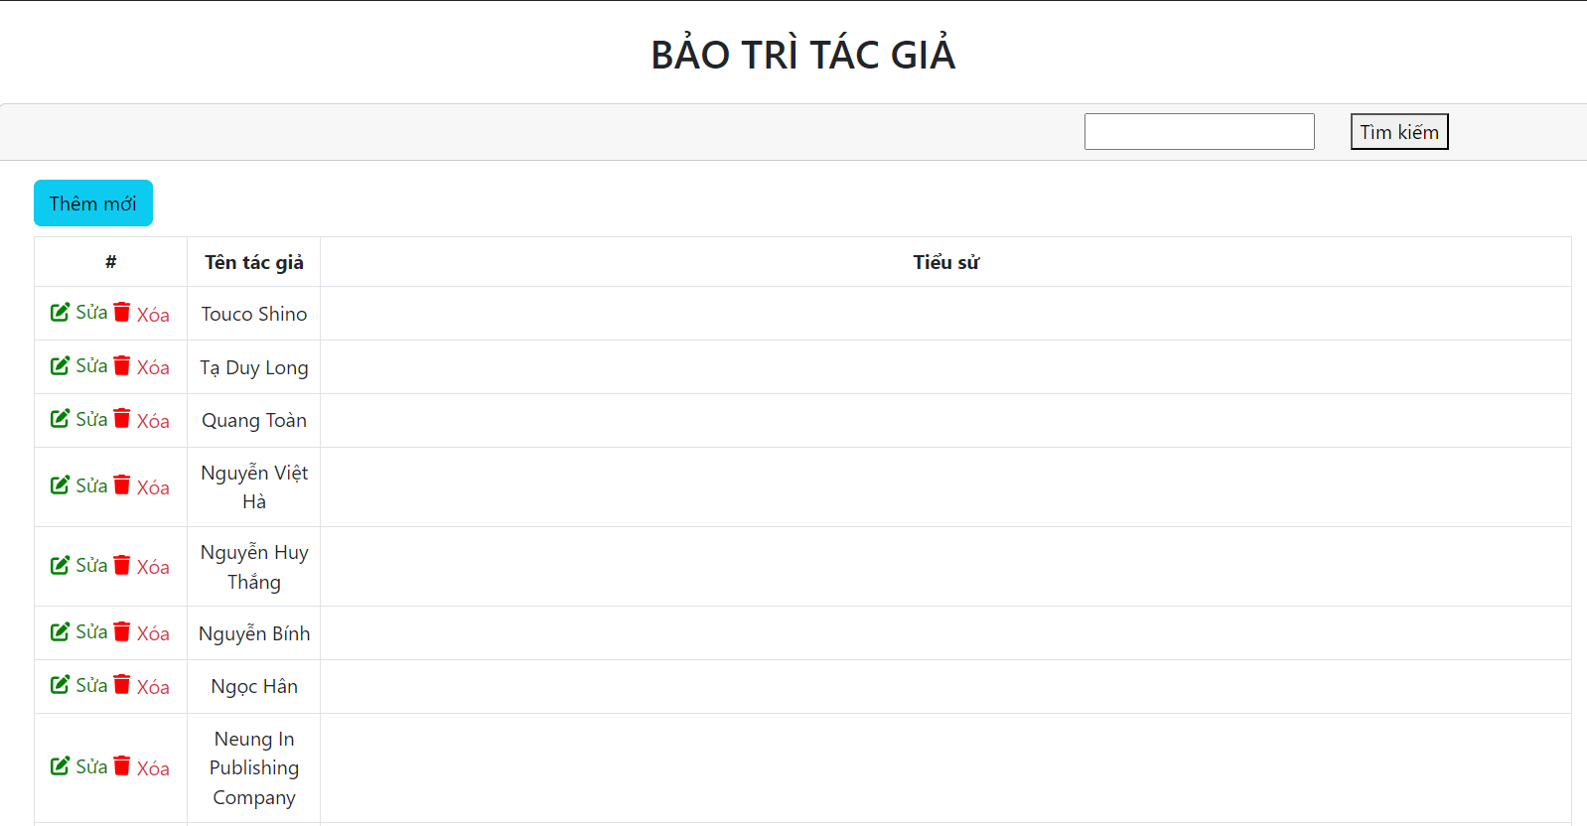

**Hình 67: Màn hình bảo trì tác giả**

### Màn hình quản lý đơn hàng

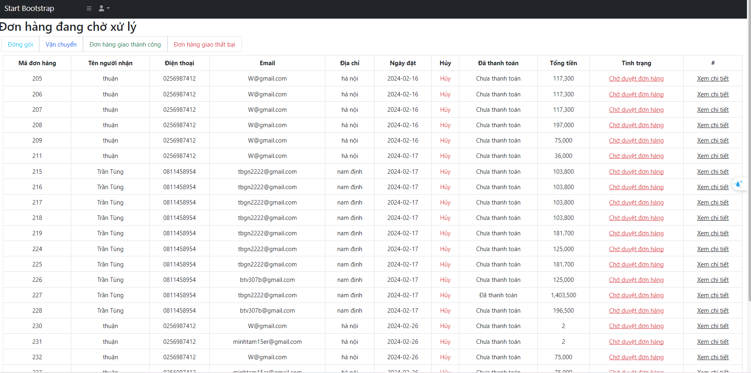

**Hình 68: Màn hình quản lý đơn hàng**

### Màn hình bảo trì khuyến mại

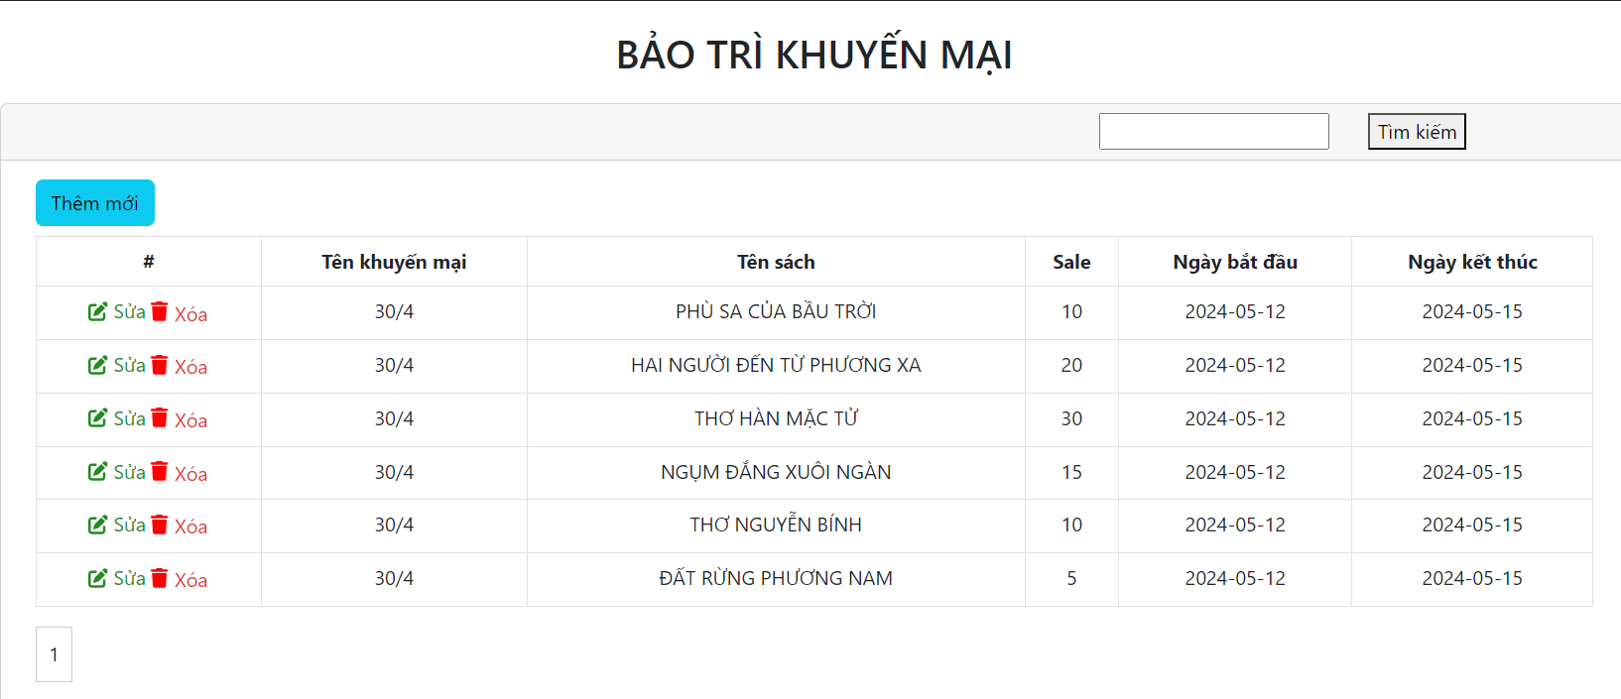

**Hình 69: Màn hình bảo trì khuyến mại**

## Kiểm thử

Phần kiểm thử: Kiểm thử các chức năng của hệ thống đã xây dựng bao gồm các phần sau:

**Trang chủ**

|  |  |  |  |  |
| --- | --- | --- | --- | --- |
| **Test case** | **Quy trình** | **Kết quả yêu cầu** | **pass** | **fail** |
| giỏ hàng | kích vào giỏ hàng | chuyển sang giao diện giỏ hàng | **x** |  |
| đăng ký | kích vào đăng ký | chuyển sang giao diện đăng ký | **x** |  |
| đăng nhập | kích vào đăng nhập | chuyển sang giao diện đăng nhập | **x** |  |
| chi tiết sản phẩm | kích vào một sản phẩm | chuyển sang giao diện chi tiết sản phẩm | **x** |  |

**Đăng nhập**

|  |  |  |  |  |
| --- | --- | --- | --- | --- |
| **Test case** | **Quy trình** | **Kết quả yêu cầu** | **pass** | **fail** |
| không nhập tài khoản | bỏ trống tài khoản | yêu cầu nhập | **x** |  |
| không nhập mật khẩu | bỏ trống mật khẩu | yêu cầu nhập | **x** |  |
| Sai tài khoản  mật khẩu | nhập sai tài khoản/mật khẩu | báo sai | **x** |  |
| đăng nhập | nhập đúng tài khoản/mật khẩu | đăng-nhập-và chuyển về trang chủ | **x** |  |
| đăng nhập admin | nhập đúng tài khoản/mật khẩu của admin | đăng-nhập-và chuyển về trang admin | **x** |  |
| đăng ký | kích vào đăng ký | chuyển-sang giao diện đăng ký | **x** |  |

**Đăng ký**

|  |  |  |  |  |
| --- | --- | --- | --- | --- |
| **Test case** | **Quy trình** | **Kết quả yêu cầu** | **pass** | **fail** |
| nhập thiếu thông tin | bỏ trống lần lượt các dòng | yêu cầu nhập dòng tương ứng | **x** |  |
| đăng ký | nhập thông tin và nhấn đăng ký | tạo tài khoản vào hệ thống và chuyển sang giao diện đăng nhập | **x** |  |
| tài khoản đã đăng ký | nhập lại một tài khoản với tên tài khoản đã tồn tại | báo tài khoản đã tồn tại | **x** |  |

**Sản phẩm**

|  |  |  |  |  |
| --- | --- | --- | --- | --- |
| **Test case** | **Quy trình** | **Kết quả yêu cầu** | **pass** | **fail** |
| tìm kiếm | nhập chuỗi “a” | hiển thị sản phẩm với tên chứa “a” | **x** |  |
| tìm kiếm | nhập chuỗi trống | báo không tìm thấy sản phẩm | **x** |  |
| lọc sản phẩm | tích chọn theo khoảng giá | hiển thị sản phẩm theo khoảng giá | **x** |  |

**Chi tiết sản phẩm**

|  |  |  |  |  |
| --- | --- | --- | --- | --- |
| **Test case** | **Quy trình** | **Kết quả yêu cầu** | **pass** | **fail** |
| thêm vào giỏ hàng | nhấn thêm vào giỏ | thêm sản phẩm với thông tin đã chọn vào giỏ hàng | **x** |  |
| mua | nhấn mua | chuyển sang giao diện thanh toán | **x** |  |

**Giỏ hàng**

|  |  |  |  |  |
| --- | --- | --- | --- | --- |
| **Test case** | **Quy trình** | **Kết quả yêu cầu** | **pass** | **fail** |
| xóa sản phẩm | nhấn vào nút xóa trên dòng sản phẩm | xóa sản phẩm khỏi giỏ hàng | **x** |  |
| thay đổi số lượng | nhấn tăng/ giảm số lượng trên dòng sản phẩm | thay đổi số lượng tương ứng | **x** |  |
| thanh toán | nhấn thanh toán | chuyển sang giao diện thanh toán | **x** |  |
| tiếp tục mua hàng | nhấn tiếp tục mua hàng size | chuyển sang giao diện sản phẩm | **x** |  |

**Bảo trì sản phẩm**

|  |  |  |  |  |
| --- | --- | --- | --- | --- |
| **Test case** | **Quy trình** | **Kết quả yêu cầu** | **pass** | **fail** |
| xóa sản phẩm | nhấn xóa trên một dòng sản phẩm | hiển thị form xác nhận xóa | **x** |  |
| xóa sản phẩm | nhấn xác nhận trên form xóa | xóa sản phẩm khỏi CSDL | **x** |  |
| thêm sản phẩm | nhấn thêm | hiển thị form nhập sản phẩm | **x** |  |
| thêm sản phẩm | nhập thiếu lần lượt các dòng trên form thêm | yêu cầu nhập | **x** |  |
| thêm sản phẩm | nhập đầy đủ thông tin và nhấn thêm | thêm vào CSDL | **x** |  |
| sửa sản phẩm | nhấn sửa trên một dòng sản phẩm | hiển thị form sửa sản phẩm | **x** |  |
| sửa sản phẩm | nhập thiếu lần lượt các dòng trên form sửa | yêu cầu nhập | **x** |  |
| sửa sản phẩm | nhập đầy đủ thông tin và nhấn sửa | sửa thông tin trên CSDL | **x** |  |

**Quản lý người dùng**

|  |  |  |  |  |
| --- | --- | --- | --- | --- |
| **Test case** | **Quy trình** | **Kết quả yêu cầu** | **pass** | **fail** |
| xóa người dùng | nhấn xóa trên một dòng người dùng | hiển thị form xác nhận xóa | **x** |  |
| xóa người dùng | nhấn xác nhận trên form xóa | xóa người dùng khỏi CSDL | **x** |  |
| thêm người dùng | nhấn thêm | hiển thị form nhập người dùng | **x** |  |
| thêm người dùng | nhập thiếu lần lượt các dòng trên form thêm | yêu cầu nhập | **x** |  |
| thêm người dùng | nhập đầy đủ thông tin và nhấn thêm | thêm vào CSDL | **x** |  |
| sửa người dùng | nhấn sửa trên một dòng người dùng | hiển thị form sửa người dùng | **x** |  |
| sửa người dùng | nhập thiếu lần lượt các dòng trên form sửa | yêu cầu nhập | **x** |  |
| sửa người dùng | nhập đầy đủ thông tin và nhấn sửa | sửa thông tin trên CSDL | **x** |  |

Tỉ lệ test case đạt (passed): 100%

- Tỉ lệ test case không đạt (failed): 0%

- Hệ thống chạy ổn định, đúng theo ý định ban đầu. Sản phẩm có thể sử dụng được.

Qua quá trình xây dựng và phát triển website, hiện nay website đã được hoàn thiện và có thể chạy bình thường. Các chức năng hoạt động ổn định và đúng với vai trò của nó. Tuy nhiên chức năng chưa phong phú.

# Chương 4. Tổng kết và đánh giá

**Kết quả đạt được của đề tài**

Sau một thời gian tập trung triển khai đề tài, em đã hoàn thành phần mềm web giới thiệu và bán sách cho nhà sách Kim Đồng sử dụng công nghệ ASP.NET MVC với giao diện thân thiện, các thao tác sử dụng dễ dàng với người dùng.

Sau khi hoàn thành xong được được Website bán hàng Online, em có thêm những kỹ năng nên tảng để xây dựng được một website bằng mô hình MVC và SQL server, áp dụng các kiến thức HTML, CSS và Bootstrap đã học vào việc phát triển ứng dụng web. Bên cạnh đó, em cũng được mở rộng thêm ác kiến thức chuyên ngành mới nhờ việc tìm hiểu một số kiến thức lập trình để áp dụng vào việc phát triển ứng dụng này. Nhờ vậy, kỹ năng tự học và vận dụng các kỹ năng mới của em được nâng cao hơn.

Khi thực hiện và hoàn thành dự án, em cũng đã biết thêm được nhiều kinh nghiệm quý giá khi xây dựng website nói riêng và phát triển phần mềm. Những kỹ năng này sẽ nền tảng để giúp em nâng cao trình độ bản thân, kinh nghiệm trong thực tế để có thể làm việc ngoài các doanh nghiệp sau này.

**Hạn chế của đề tài**

Bên cạnh những kết quả khả quan đã đạt được, em nhận thấy còn tồn tại một số hạn chế:

Vẫn còn một số lỗi phát sinh khi vận hành hệ thống (địa chỉ người dùng nhập hay email chưa được kiểm tra tốt ,Chất lượng hình ảnh chưa cao,)

# Tài liệu tham khảo

1. **Giáo trình tham khảo**

Giáo trình Lập trình Web bằng ASP.NET trường Đại học Công nghiệp Hà Nội

1. Các nguồn khác

<https://kenwheeler.github.io/slick/>

<https://jqueryui.com/autocomplete/>

<https://learn.microsoft.com/en-us/aspnet/mvc/overview/getting-started/introduction/getting-started>